Lifestylepublicaties Voor Mannen In Een Post-#MeToo-Tijdperk

Afstudeeronderzoek Mick van Hesteren

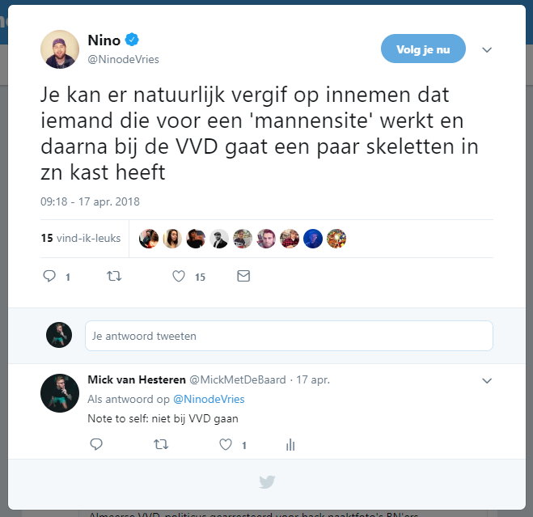

Naam: Mick van Hesteren
Studentnummer: 267196
Opdrachtgever: Fontys Hogeschool Journalistiek
SLB’er: Jos Straathof
Inleverdatum: 4 februari 2020

Inhoud
Hoofdstuk 1: Inleiding …............................................................................................................ Pagina 4
1.1 Voorwoord ….......................................................................................................... Pagina 4
1.2 Aanleiding …........................................................................................................... Pagina 4
1.3 Journalistieke Aanleiding ….................................................................................... Pagina 5
1.4 Leeswijzer …........................................................................................................... Pagina 5
Hoofdstuk 2: Onderzoeksvragen …........................................................................................... Pagina 6
2.1 Hoofdvraag …......................................................................................................... Pagina 6
2.2 Deelvragen ….......................................................................................................... Pagina 6
Hoofdstuk 3: Aanpak …............................................................................................................. Pagina 7
3.1 Waarom Deze Mannenmerken? …......................................................................... Pagina 7
3.2 Aanpak Deelvragen …............................................................................................. Pagina 8
3.2.1 Aanpak Deelvraag 1 …............................................................................. Pagina 8
3.2.2 Aanpak Deelvraag 2 …............................................................................. Pagina 9
3.2.3 Aanpak Deelvraag 3 …........................................................................... Pagina 10
3.2.4 Aanpak Deelvraag 4 …........................................................................... Pagina 11
3.3 Aanpak Hoofdvraag …........................................................................................... Pagina 13
3.4 Doelstelling .......................................................................................................... Pagina 13
Hoofdstuk 4: Theoretisch Kader & Begrippen …..................................................................... Pagina 14
4.1 Seksisme (In De Journalistiek) …........................................................................... Pagina 14
4.2 Male Gaze …......................................................................................................... Pagina 14
4.3 Invloed Van Mannenmedia Op Mannen …........................................................... Pagina 14
4.4 Referentieel vs. Emotief ….................................................................................... Pagina 15
4.5 #MeToo …............................................................................................................. Pagina 16
4.6 Manners …............................................................................................................ Pagina 16
4.7 FHM …................................................................................................................... Pagina 17
4.8 Man Man …........................................................................................................... Pagina 17
4.9 Manify …............................................................................................................... Pagina 17
4.10 Oktober 2016 en Oktober 2018 …...................................................................... Pagina 18
Hoofdstuk 5: Bevindingen …................................................................................................... Pagina 19
5.1 Deelvraag 1 …....................................................................................................... Pagina 19
5.1.1 Deelvraag 1: Manners …....................................................................... Pagina 19
5.1.2 Deelvraag 1: FHM ….............................................................................. Pagina 20
5.1.3 Deelvraag 1: Man Man …...................................................................... Pagina 22
5.1.4 Deelvraag 1: Manify ….......................................................................... Pagina 24
5.2 Deelvraag 2 …....................................................................................................... Pagina 27
5.2.1 Deelvraag 2: Manners oktober 2016 …................................................. Pagina 27
5.2.2 Deelvraag 2: Manners oktober 2018 …................................................. Pagina 28
5.2.3 Deelvraag 2: FHM oktober 2016 …....................................................... Pagina 29
5.2.4 Deelvraag 2: FHM oktober 2018 …....................................................... Pagina 30
5.2.5 Deelvraag 2: Man Man oktober 2016 …............................................... Pagina 31
5.2.6 Deelvraag 2: Man Man oktober 2018 …............................................... Pagina 31
5.2.7 Deelvraag 2: Manify oktober 2016 ….................................................... Pagina 32
5.2.8 Deelvraag 2: Manify oktober 2018 ….................................................... Pagina 33
5.3 Deelvraag 3 …....................................................................................................... Pagina 35
5.3.1 Deelvraag 3: Manners …....................................................................... Pagina 35
5.3.2 Deelvraag 3: FHM ….............................................................................. Pagina 36
5.3.3 Deelvraag 3: Man Man …...................................................................... Pagina 38
5.3.4 Deelvraag 3: Manify ….......................................................................... Pagina 40
5.4 Deelvraag 4 …....................................................................................................... Pagina 43
Hoofdstuk 6: Conclusie & Validiteit …..................................................................................... Pagina 50
6.1 Antwoord Deelvragen …....................................................................................... Pagina 50
6.1.1 Antwoord Deelvraag 1 …...................................................................... Pagina 50
6.1.2 Antwoord Deelvraag 2 …...................................................................... Pagina 50
6.1.3 Antwoord Deelvraag 3 …...................................................................... Pagina 51
6.1.4 Antwoord Deelvraag 4 …...................................................................... Pagina 51
6.2 Antwoord Hoofdvraag …...................................................................................... Pagina 52
6.3 Validiteit …............................................................................................................ Pagina 52
Hoofdstuk 7: Zelfreflectie ….................................................................................................... Pagina 53
Hoofdstuk 8: Bronnenlijst ….................................................................................................... Pagina 54

Inleiding
In dit hoofdstuk wordt het onderzoek ingeleid middels een voorwoord, de aanleiding van het onderzoek en een leeswijzer waarin staat hoe het onderzoek is opgebouwd.

1.1 Voorwoord
Dit afstudeeronderzoek is gemaakt in opdracht van de Fontys Hogeschool Journalistiek te Tilburg, met ethiekdocent Jos Straathof in de begeleidende rol als SLB’er. Graag bedank ik de volgende personen voor hun steun tijdens het maken van dit onderzoek: Sanne de Munck, Roselyne van Hesteren, Ruby van Hesteren, Maarten de Kwaadsteniet, Floris de Bijl, Sven Rietkerk, Jos Straathof, Wiel Schmetz en Monique Hamers.

1.2 Aanleiding
De aanleiding van dit onderzoek komt uit eigen ervaringen die ik heb opgedaan tijdens mijn werkzaamheden voor het bedrijf eMense Events & Media bv. eMense is een mediabureau dat verschillende mediamerken uitgeeft, waaronder tot voor kort AskMen Benelux. Voor dit merk verzorgde ik de coördinatie, plande ik de content in en schreef ik artikelen voor publicatie. Rond februari 2018 heeft het management van eMense besloten om de stekker uit AskMen Benelux te trekken. Dit had natuurlijk een hoop interne en externe factoren, maar de voornaamste was toch het wegblijven van het bezoek – en daarmee in correlatie natuurlijk de adverteerders.
AskMen Benelux was een ‘mannenmerk’, wat wil zeggen dat de man de enige doelgroep is en we exclusief content maakten voor deze sekse. Dit was ook terug te zien in de analytics, die aangaven dat het bezoek meestal rond de 90% man was. De artikelen gingen onder andere over het onderhouden van een baard, het bestellen van de lekkerste biertjes en het kweken van een six pack in de sportschool. De focus lag ook op de heteroseksuele man, gezien er werd geschreven over vrouwen die door de doelgroep als aantrekkelijk worden beschouwd.
Het stopzetten van AskMen Benelux in 2018 zorgde bij mij voor de nodige vragen. Waar ging het fout? Hoe kan het dat een merk dat op papier zo interessant is voor adverteerders niet de nodige bezoekers kan binnenkrijgen? Is er in het huidige sociale en culturele landschap nog wel ruimte voor een merk dat zich exclusief richt op mannen, of moet er een grote verandering plaatsvinden om het bezoek te behouden?
Het is oktober 2017 wanneer de hashtag ‘#MeToo’ in het nieuws komt. Talloze vrouwen komen naar voren met hun verhalen over (seksueel) misbruik. #MeToo zorgt ervoor dat de verhouding tussen man en vrouw opnieuw ter discussie komt, deze keer breed uitgemeten in de wereldwijde media.
Ik heb jarenlang gewerkt en content gemaakt voor AskMen. Met de #MeToo-beweging in mijn achterhoofd merkte ik dat ik mijn werkwijze langzamerhand aanpaste. Zo wilde ik niet langer vrouwen ‘babes’ noemen in artikelen, iets wat daarvoor wel gebeurde en zelfs onderdeel was van de schrijfwijze van het merk. Artikelen als ‘Instagram Babe van de Week’ voelden banaal aan, juist nu de verhoudingen tussen man en vrouw zo gespannen waren. De nieuwe titel van deze wekelijkse artikelen werd ‘Instagram-volgtip’. Waar het merk voorheen nog wel eens melding maakte van het lekken van naaktfoto’s van vrouwelijke beroemdheden, gaf ik bij mijn leidinggevende aan dat dit ten tijde van #MeToo wellicht niet zo slim was om te doen. Gelukkig werd dit veranderd.
Ook was er Mitchell van der K., de ex-hoofdredacteur van mannenblog Manners. Hij werd in april 2018 opgepakt vanwege het hacken van 30.000 privébestanden uit de iClouds van tientallen vrouwen, waaronder vlogger Laura Ponticorvo en zijn destijds minderjarige nichtje Joëlle Cheyenne (RTL Nieuws, 2018). Twitterend Nederland had hier natuurlijk een grote reactie op, het nieuws kwam uitgebreid aan bod bij verschillende grote nieuwsmerken. De gruwelende reacties leken zich te focussen op twee aspecten van het verhaal: het feit dat Mitchell van der K. bij de VVD in Almere zat en dat hij ten tijde van het hacken als hoofdredacteur actief was voor mannenmerk Manners (Felix, 2018). Een voorbeeld van een van die Twitter-reacties die ik destijds zelf tegenkwam vind je op de titelpagina van dit onderzoek. Het leek haast een perfect storm, hoe een hoofdredacteur van een mannenmerk wordt ontmaskerd als hacker van tientallen vrouwen, alles terwijl de #MeToo-beweging aan het strijden is om vrouwen te beschermen tegen ongewenst gedrag van mannen. Er bekroop me een onaangenaam gevoel, alsof het niet langer ‘oké’ was om te zeggen dat ik schreef voor een mannenmerk wanneer iemand me vroeg wat ik deed voor de kost.
Dit alles zorgde ervoor dat ik begon na te denken over de toekomst van de men’s lifestylepublicaties. Moet je als (journalistiek) merk meegroeien met de overheersende emoties van het grote publiek, of blijf je (bewust) hangen in ouderwets taalgebruik en/of gedachtegoed? Het probleem is dat journalistieke titels die zich specifiek richten op mannen het risico lopen zich niet voldoende aan te passen aan de wens van de moderne mens. Door mijn eigen ervaringen in de wereld van mannenblogs ben ik benieuwd geworden of andere merken in Nederland ook de ‘hete adem’ van #MeToo in hun nek voelden. Hebben ze hun werkwijze aangepast? Zijn ze juist tegendraads extra plat geworden, om mee te stromen met een mogelijke tegenbeweging na #MeToo?

1.3 Journalistieke relevantie
Dit onderzoek wordt gedaan in opdracht van de Fontys Hogeschool Journalistiek en moet daarom een heldere journalistieke relevantie hebben. Er wordt een groot mediafenomeen (#MeToo) gepakt en deze wordt voorgelegd aan journalisten. Er wordt gemeten of #MeToo een impact heeft gehad op journalistieke werkwijzen. Dit reflectieonderzoek heeft daarom relevantie vanwege het maatschappelijke aspect van de #MeToo-beweging, maar er is ook een rol voor seksisme in journalistiek. Hoewel dit onderzoek zich specifiek richt op een klein segment van de journalistiek – men's lifestyleblogs in Nederland – denk ik dat de journalistieke relevantie groter kan zijn dan alleen binnen dit segment. De invloed van een gigantisch fenomeen als #MeToo en de impact die het kan hebben op journalistiek zal voor meer journalisten relevant zijn. Wellicht kan er aan het einde van dit onderzoek een conclusie worden getrokken die voor de journalistiek in het geheel relevant kan zijn.

1.4 Leeswijzer
Na hoofdstuk 1: Inleiding volgt hoofdstuk 2: Onderzoeksvragen, waarin de hoofd- en deelvragen worden uitgelegd. Deze zijn van belang om tot een conclusie van dit onderzoek te komen. In Hoofdstuk 3: Aanpak wordt uitgelegd hoe dit onderzoek is ondernomen. In Hoofdstuk 4: Theoretisch Kader vind je de belangrijkste begrippen die van belang zijn om bepaalde aspecten van het onderzoek te kunnen begrijpen. Hoofdstuk 5: Bevindingen bevat de antwoorden op de deelvragen. In hoofdstuk 6: Conclusie staat de uitslag van het onderzoek en wordt de hoofdvraag beantwoord. Aan de hand van deze conclusie volgt Hoofdstuk 7: Reflectie en advies. In hoofdstuk 8: Bronnenlijst vind je alle bronnen die gebruikt zijn in dit onderzoek. De Bijlagen van dit onderzoek zullen apart meegeleverd worden, gezien dit de leesbaarheid van dit document beter behoudt.

Onderzoeksvragen
In dit hoofdstuk worden de onderzoeksvragen gesteld. Deze zijn van belang om tot een conclusie te komen. Eerst de hoofdvraag, daarna de deelvragen.

2.1 Hoofdvraag
“Hebben Nederlandse men’s lifestylewebsites hun taalgebruik, onderwerpskeuze en werkwijze bij artikelen over vrouwen, dating, relaties en/of seks een jaar na het uitkomen van de #MeToo-beweging aangepast, vergeleken met een jaar voor #MeToo?

2.2 Deelvragen
- Hebben de online mannenmerken Manners.nl, FHM.nl, Man-Man.nl en Manify.nl een jaar na het uitkomen van de #MeToo-beweging meer of minder gepubliceerd over seks, dating, relaties en/of vrouwen, vergeleken met een jaar voor #MeToo?
- Met welk synoniemen en bijvoeglijk naamwoorden hebben Manners, FHM, Man-Man.nl en Manify.nl gerefereerd naar vrouwen in de artikelen die als hoofdonderwerp ‘vrouw’, ‘dating’, ‘relaties’ en/of ‘seks’ hebben in oktober 2016 en oktober 2018?
- Is er een jaar na het uitkomen van #MeToo een verandering geweest in het referentiële en emotieve taalgebruik van Manners.nl, FHM.nl, Man-Man.nl en Manify.nl, vergeleken met een jaar voor #MeToo?
- Hebben journalisten die schrijven voor men’s lifestylemerken in Nederland gemerkt of de #MeToo-beweging een impact heeft gehad op hun werkwijze?

Aanpak
In dit hoofdstuk wordt de aanpak van dit onderzoek beschreven. Dit zijn de stappen die zijn ondernomen om de hoofd- en deelvragen te beantwoorden en tot een conclusie te komen.

3.1 Waarom deze mannenmerken?
Voor het komende onderzoek is het belangrijk om af te bakenen waarom er voor deze vier mannenmerken is gekozen.
De vier merken die in dit onderzoek worden gebruikt (Manners, FHM, Man-Man en Manify) zijn zorgvuldig geselecteerd aan de hand van belangrijke criteria. Alle gekozen merken moeten zich exclusief richten op Nederlandstalige lifestyle-content voor de mannelijke sekse. Dit uit zich middels artikelen over onder andere gadgets, horloges, mode, auto’s, fitness en verzorging, allemaal gericht op mannen. Ook moeten alle merken zich richten op de heteroseksuele man. Dit middels artikelen die vrouwen op enige manier seksualiseren. Denk aan foto’s van vrouwen in bikini of lingerie. Ook kunnen ze foto’s publiceren van vrouwen die gedeeltelijk tot volledig naakt zijn. Ze schrijven verder allemaal over heteroseksuele seks, vanuit het oogpunt van de man. Dit uit zich bijvoorbeeld in adviesartikelen of andere artikelen die een onderwerp hebben met een seksuele onderwerpskeuze. Hierdoor valt bijvoorbeeld Esquire af, gezien ze niet tot nauwelijks artikelen publiceren die gaan over seks en/of vrouwen, maar zich juist veel meer focussen op de man zelf. Zo heeft Esquire Nederland geen subcategorieën op de site die op vrouwen en/of seks gericht zijn (Esquire, 2019). Deze methode zorgt er ook voor dat websites over bijvoorbeeld voetbal of Formule 1, die je vanwege het hoge aantal mannelijke bezoekers ook als ‘mannenmerken’ kan zien, worden uitgesloten van keuze. De heteroseksuele focus op vrouwen vanuit het oogpunt van de man in deze merken is essentieel voor het beantwoorden van de hoofd- en deelvragen van dit onderzoek.
De vier websites zijn, los van bovenstaande criteria, gekozen omdat ze geen fysiek magazine (meer) uitgeven. Wanneer ook merken als Playboy en Men’s Health worden meegerekend, die dus fysieke tijdschriften uitgeven, wordt de conclusie van dit onderzoek te breed. De conclusie moet gericht zijn op online journalistiek en mag niet worden beïnvloed door tijdschriftjournalistiek. De contentkeuze voor tijdschriften kan immers sterk verschillen van content online, gezien je in een tijdschrift ander taalgebruik kan toepassen. Je hoeft immers geen ‘clicks’ te scoren voor een tijdschriftartikel. Alle gekozen merken publiceren exclusief online en hebben geen fysiek tijdschrift (meer). FHM werd tot 2013 nog uitgegeven als magazine, maar ging daarna alleen online verder. Op het gebied van mannenmerken zijn deze namen toonaangevend vanwege hun online bereik. Elk gekozen merk bereikt maandelijks honderdduizenden mannen in Nederland. Na het toepassen van bovenstaande criteria zijn de uiteindelijk gekozen mannenmerken de vier grootste in Nederland. Meer over het precieze bereik van de merken staat in de individuele beschrijvingen in hoofdstuk 4.5 t/m 4.8.
Als allerlaatste afbakening is gekozen om vier merken te onderzoeken die elk bij een andere uitgeverij zitten en dus geen redactie en/of andere onderlinge communicatie delen met elkaar. Dit voorkomt dat het onderzoek minder heldere uitkomsten heeft, omdat merken een redactie delen en er dus risico is op ‘kruisbestuiving’ van onderwerpskeuze, taalgebruik en/of algehele werkwijze op de redactie. Hierdoor valt een merk als Gewoonvoorhem.nl af, gezien ze net als Man-man.nl ook worden uitgegeven door Imprint Amsterdam. Er is voor Man Man gekozen omdat deze site een groter bereik heeft dan redactiegenoot Gewoonvoorhem (Imprint, 2019).

3.2 Aanpak Deelvragen
In de onderstaande subparagrafen wordt uitgelegd welk onderzoek is toegepast om de desbetreffende deelvraag te kunnen beantwoorden.

3.2.1 Aanpak Deelvraag 1: Hebben de online mannenmerken Manners.nl, FHM.nl, Man-Man.nl en Manify.nl een jaar na het uitkomen van de #MeToo-beweging meer of minder gepubliceerd over seks, dating, relaties en/of vrouwen, vergeleken met een jaar voor #MeToo?
Bij de eerste deelvraag wordt gekeken naar vier mannenmerken en de onderwerpskeuze van hun artikelen. Hiervoor is de volgende onderzoeksmethode gebruikt:
Allereerst worden alle artikelen verzameld die de websites hebben gepubliceerd in oktober 2016 en oktober 2018. De beredenering achter deze data is te vinden in hoofdstuk 4.11. Het zoeken wordt gedaan middels gerichte Google-zoektermen die alleen artikelen weergeven die in deze periodes zijn gepubliceerd. Om bijvoorbeeld te vinden welke artikelen Manners.nl heeft gepubliceerd in oktober 2016, wordt de zoekterm ‘site:manners.nl’ ingevoerd in Google, waardoor alleen resultaten van deze website worden weergegeven. Vervolgens wordt bij ‘Tools’ een ‘Aangepaste Periode’ van 1 oktober 2016 tot en met 31 oktober 2016 geselecteerd, waardoor alleen artikelen worden weergegeven die in deze periode zijn gepubliceerd. Deze zoekterm levert totaal 68 hits op, wat betekent dat Manners.nl in de maand oktober van 2016 68 artikelen heeft gepubliceerd die Google kan vinden. Dit wordt herhaald met de zoekterm gericht op artikelen tussen 1 oktober 2018 en 31 oktober 2018. Uiteindelijk worden alle vier de merken aan deze methode gemeten.
Bovenstaande onderzoeksmethode wordt gebruikt omdat de zoekmachines die ingebouwd zijn bij de desbetreffende websites zelf niet deze resultaten kunnen opleveren.
De gevonden artikelen worden gecategoriseerd en verzameld in lijsten in bijlage 1. Er wordt geteld hoeveel van de artikelen als hoofdonderwerp ‘vrouw’, ‘dating’, ‘relaties’ of ‘seks’ hebben. De artikelen moeten in de kop en/of de hoofdafbeelding direct refereren naar een vrouw, of onder de desbetreffende ‘vrouw’-, ‘women’-, ‘ladies’- en/of ‘girls’-categorie zijn geplaatst op de website.
Er is voor de hoofdonderwerpen seks, dating, relaties en/of vrouwen gekozen omdat bij deze merken deze artikelen zijn geschreven vanuit een heteroseksueel oogpunt van de man. Ook is bij deze categorieën de vrouw het voornaamste onderwerp, waardoor er goed kan worden gekeken naar de manier waarop er (overwegend door mannen) over vrouwen wordt geschreven bij deze merken.
Uiteindelijk kunnen de resultaten uit 2016 en 2018 worden vergeleken. Er kan worden vastgesteld of de websites in oktober 2016 meer of minder over vrouwen, seks relaties en/of dating hebben geschreven, vergeleken met oktober 2018. De resultaten worden als percentages weergegeven en vervolgens verwerkt in een cirkeldiagram. Hiervoor wordt de website Imgflip.com gebruikt (Chart Maker, 2019).

3.2.2 Aanpak Deelvraag 2: Met welk synoniemen en bijvoeglijk naamwoorden hebben Manners, FHM, Man-Man.nl en Manify.nl gerefereerd naar vrouwen in de artikelen die als hoofdonderwerp ‘vrouw’ of ‘seks’, ‘dating’ en/of ‘relaties’ hebben in oktober 2016 en oktober 2018?
De gevonden resultaten bij deelvraag 1 worden verder bestudeerd voor deelvraag 2. Alle artikelen uit oktober 2016 en oktober 2018 die bij de vorige deelvraag zijn gevonden aan de hand van de daar gebruikte zoektermen worden dieper ingegaan in deze deelvraag.
Bij elk merk wordt in de 'vrouw’, ‘dating’-, ‘relaties’- en ‘seks’-artikelen (groen gemarkeerd in Bijlage 1) gezocht naar synoniemen voor ‘vrouw’. Dat wil zeggen: elk woord waarmee door de auteur van het artikel wordt gerefereerd naar een vrouw. Zowel Nederlandse als anderstalige woorden worden meegeteld. Denk aan zelfstandig naamwoorden als ‘meisje’, ‘girl’, ‘chick’, ‘babe’ en ‘lady’. Ook het woord ‘vrouw’ en de naam van de desbetreffende vrouw zelf worden meegeteld. De namen van vrouwen worden als ‘Eigennaam’ genoteerd in de lijst in Bijlage 2. Dit omdat zo beter te tellen is hoe vaak de naam van een vrouw voorkomt in deze artikelen. Wanneer naar de leeftijd van een vrouw wordt gerefereerd, zal deze als het woord ‘Leeftijd’ worden genoteerd in Bijlage 2. Dit om dezelfde reden als met de eigennaam. Door de eigennaam- en leeftijdsreferenties als bulk te tellen, in plaats van individueel, kan een meer heldere conclusie worden getrokken. Het is voor dit onderzoek bijvoorbeeld interessanter om te weten hoe vaak er wordt gerefereerd naar de leeftijd van een vrouw. De daadwerkelijke leeftijd die in de artikelen wordt genoemd is minder relevant. Ook referenties naar fysieke of mentale eigenschappen van de vrouw worden geteld, zoals bijvoorbeeld ‘borsten’, ‘ogen’, ‘emoties’ en ‘lichaam’.
Verder wordt elk bijvoeglijk naamwoord dat in de gecategoriseerde artikelen uit deelvraag 1 wordt gebruikt om naar een vrouw te refereren vastgelegd in een hetzelfde overzicht. Dit zijn bijvoeglijk naamwoorden die kunnen refereren naar zowel innerlijke als uiterlijke kenmerken van de vrouw, zowel mentale als fysieke eigenschappen. Denk aan woorden als ‘sexy’, ‘beeldschone’, ‘prachtige’, ‘adembenemende’, ‘intelligente’ en ‘hete’.
Uiteindelijk worden alle gevonden woorden verzameld in Bijlage 2 en geteld in Bijlage 3. Om een helder overzicht van de vele duizenden woorden te krijgen, worden deze weergegeven in een woordenwolk. Hiermee is in een enkele oogopslag te zien hoe een merk over vrouwen schrijft in oktober 2016 en oktober 2018. Hiervoor wordt de website Wordclouds.com gebruikt (Wordclouds, 2019). Bij deze website worden alle gevonden woorden uit Bijlage 3 ingevoerd, waarna een woordwolk wordt gecreëerd. Hoe groter het woord in de woordwolk, hoe vaker deze voorkomt in de artikelen van dit merk. Op de website wordclouds.com zijn de kleuren en vormgeving van de woordwolk open voor aanpassing. Er is gekozen voor een rode en roze kleur, in de vorm van een hart. Dit heeft verder geen invloed op de onderzoeksresultaten en is alleen uit esthetische overweging gedaan. De woordwolken worden als afbeelding opgeslagen vanaf wordclouds.com. Vervolgens worden ze aan dit onderzoek toegevoegd.
Sommige woorden in de woordenlijst van Bijlage 3 bestaan uit meerdere woorden die samen één uitdrukking vormen. Omdat Wordclouds.com alleen losse woorden telt, zijn samenstellingen aan elkaar vastgezet middels een koppelteken. Dit heeft geen verdere invloed op de intentie van het woord en is alleen gedaan om een meer duidelijke uitkomst te krijgen.
De resultaten uit deelvraag 2 zijn van belang om de derde deelvraag te kunnen beantwoorden.

3.2.3 Aanpak Deelvraag 3: Is er een jaar na het uitkomen van #MeToo een verandering geweest in het referentiële en emotieve taalgebruik van Manners.nl, FHM.nl, Man-Man.nl en Manify.nl, vergeleken met een jaar voor #MeToo?

In de voorgaande deelvraag is onderzocht welke woorden de vier mannenmerken gebruiken om vrouwen te duiden. Dit heeft in Bijlage 3 een lange lijst met duizenden woorden opgeleverd. In deelvraag 3 worden deze woorden verder ingedeeld op intentie. Wat heeft de auteur van het artikel bedoeld toen hij deze vrouwreferentie gebruikte in zijn artikelen?
Natuurlijk is het vrijwel onmogelijk om precies te achterhalen welke intentie elke auteur had bij elk woord. Ook is het niet wetenschappelijk verantwoord om de woorden in te delen op ‘seksistisch’ en ‘niet-seksistisch’, gezien seksisme open is voor interpretatie. Wat voor de ene persoon seksistisch is, kan bij de ander weer heel anders worden geïnterpreteerd. Vandaar is er gekozen voor de volgende indeling.
Om woorden duidelijk en eerlijk te kunnen verdelen is gebruik gemaakt van de zes taalfuncties van Jakob Romanof, zoals beschreven in Linguistics and Poetics (Romanof, 1960). Slechts twee van de zes taalfuncties zijn van toepassing op de woordenlijst uit deelvraag 2, maar juist met deze twee functies hebben we een heldere afbakening die we als meetlat kunnen gebruiken. Het gaat om referentiële en emotieve taal, twee functies die een helder verschil tussen intentie van de schrijver weergeven.
- Referentieel: Het overdragen van informatie over de wereld
Referentiële woorden brengen feitelijke informatie over aan de lezer. De woorden die zijn gevonden bij deelvraag 2 bevatten referentieel materiaal. Zie hieronder enkele voorbeelden met daarnaast de redenatie.
Woord | Verklaring
- Vrouw | Dit is een feit. Het woord vrouw refereert naar het vrouwelijk geslacht
- Instagram-model | Een model op Instagram
- Emoties | Feitelijke constatering
- Colombiaanse | Afkomst is een feit, geen mening
- Billen/borsten/lichaam | Al deze woorden zijn feitelijke referenties naar het lichaam. Het woord in zichzelf bevat geen waardeoordeel van de auteur

- Emotief: Het uitdrukken van (de gevoelens van) de spreker (in dit geval de auteur van het artikel)
Veel woorden uit de woordenlijst in Bijlage zijn door de auteur bedoeld om een opinie te geven. Deze woorden worden in dit onderzoek geteld onder de noemer ‘Emotief’.
Woord | Verklaring
- Meisje | Volgens het woordenboek een ‘nog niet volwassen vrouw’. Wanneer de auteur dit woord gebruikt om naar een volwassen vrouw te refereren in zijn artikelen, is dit dus niet referentieel
- Intelligent | Volgens welke maatstaf? Woord bevat een waardeoordeel vanuit de auteur en is dus emotief
- Prachtvrouw | Waardeoordeel
- Lekkere | Mening, dus emotief
- Voorgevel | Woord wordt gebruikt om te refereren naar de boezem van een vrouw. Wanneer dit woord referentieel zou worden gebruikt, zou deze wijzen naar een voorgevel van een huis.

Wanneer we deze definities gebruiken en langs de woordenlijst in Bijlage 3 leggen, krijgen we een heldere tweedeling van de woorden. Bij twijfel over de intentie van het woord, wordt het woordenboek gebruikt om te kijken wat de precieze definitie van een woord is. Wanneer deze definitie niet overeenkomt met de openbare intentie van de auteur, wordt het wordt als emotief gezien. Zie een voorbeeld in de grafiek hierboven, bij ‘Meisje’ en ‘Voorgevel’.
Wanneer alle referentiële en emotieve woorden zijn geteld, kan er worden gekeken of er verhoudingsgewijs iets is veranderd aan het taalgebruik van de mannenmerken. Er is te zien of ze een jaar na het uitkomen van #MeToo meer zakelijk, feitelijk en neutraal (referentieel) zijn gaan schrijven, of dat ze juist meer gekleurd, geopinieerd en descriptief (emotief) taalgebruik zijn gaan hanteren. Het percentage aan referentiële en emotieve woorden wordt per periode en per merk berekend, om vervolgens de percentages uit oktober 2016 en oktober 2018 te vergelijken. Om de verschillen visueel te maken, worden de percentages gebruikt voor een cirkeldiagram. Hiervoor wordt de website Imgflip.com gebruikt.

3.2.4 Aanpak Deelvraag 4: Hebben journalisten die schrijven voor men’s lifestylemerken in Nederland gemerkt of de #MeToo-beweging een impact heeft gehad op hun werkwijze?
Alle bevindingen uit de voorgaande deelvragen leveren goede gespreksstof op voor journalisten die zich daadwerkelijk bezighouden met de tone of voice, onderwerpskeuze en werkwijze achter de schermen bij deze mannenmerken. In telefonische interviews wordt enkele praktiserende journalisten gevraagd of ze zich herkennen in de bovenstaande bevindingen en of ze zelf hebben gemerkt of #MeToo een impact heeft gehad op hun eigen werk. Zijn er onderwerpen die ze nu schuwen, maar in 2016 niet? Merken ze dat bepaald taalgebruik niet langer wordt geaccepteerd door hun publiek? Ze kunnen wellicht ook een verhelderende blik werpen op de gevonden resultaten. Herkennen ze zich hierin? Is dit hoe ze hun artikelen en de woordkeuze bedoeld hebben?
De volgende personen zijn geïnterviewd:
- Chris Riemens, hoofdredacteur FHM.nl
- Tommie van de Wiel, hoofdredacteur Manify.nl
- Thomas Aalderink, Team Lead Man&Tech Manners.nl
Joris van Velzen (hoofdredacteur Man-man.nl) was ook ingeroosterd voor een interview, maar helaas moest hij afzeggen vanwege een te druk schema. Toch denk ik dat ook zonder Joris’ input dit onderzoek goed kan worden afgerond. Met 3 van de 4 merken die hun zegje kunnen doen, denk ik dat er een goed beeld kan worden gevormd bij deze deelvraag.
Het interview bestaat uit de volgende vragen:
- Wat is je huidige taak bij (mannenmerk)?
Deze vraag wordt gesteld voor duidelijkheid in het onderzoek zelf. Alle interviewkandidaten hebben een leidinggevende rol bij het mannenmerk waar ze werken, waardoor ze direct invloed hebben op het taalgebruik en de onderwerpskeuze. Deze facetten zijn van belang binnen dit onderzoek.
- Werkte je in 2016 ook bij (mannenmerk)? Wat was toen je taak?
Een van de pijlers in dit onderzoek gaat over een vergelijking tussen artikelen uit oktober 2016 en oktober 2018. Het is daarom belangrijk om vast te stellen of de kandidaten destijds voor het merk werkten en dus (eind)verantwoordelijk zijn voor de content op de onderzochte websites.
- Herken je de resultaten van dit onderzoek?
Om de interviewkandidaten voor te bereiden op het interview, is ze van tevoren een document met bevindingen gestuurd via e-mail. Dit document is te vinden in Bijlage 4 - Interview Prep. Het is voor deze deelvraag belangrijk dat de geïnterviewden reageren op de onderzoeksresultaten. Vinden ze deze accuraat?
- Kun je je herinneren of/hoe #MeToo op de redactie werd besproken te tijden van uitkomen?
Met deze vraag wordt langzaam gestuurd richting het journalistieke proces op de redactie. Hoe wordt er gereageerd op een gigantisch fenomeen als #MeToo op de redactie van een merk dat zich exclusief richt op mannen?
- Heb je artikelen gewijd aan #MeToo op (mannenmerk) toen de beweging uitkwam? Waarom wel/niet?
Met deze vraag richt ik me direct op het journalistieke proces. Hoewel ik voor dit onderzoek niet heb gekeken naar de directe publicaties over #MeToo, is het denk ik wel relevant om van ze te horen of er überhaupt aandacht is gegeven aan het onderwerp. Zo wordt helder of ze zich hebben beziggehouden met het mediafenomeen en of ze dit hebben laten doorkomen in hun artikelkeuze.
- Is er taalgebruik dat je voor #MeToo nog gebruikte in artikelen, dat je nu niet langer zou gebruiken?
Dan misschien wel een van de belangrijkste vragen voor in dit onderzoek, gezien deze direct gaat over deelvraag 2 en 3. We kunnen hier horen van de journalisten zelf of ze hun taalgebruik hebben aangepast – en of dat dan komt door het uitkomen van #MeToo, of dat er andere factoren invloed hadden.
- Zijn er onderwerpen waar je voor #MeToo over schreef, die je nu niet langer zou opzoeken?
De onderwerpskeuze valt onder de noemer ‘werkwijze’ in deelvraag 4, vandaar dat deze vraag is toegevoegd.
- Heb je aan je publiek gemerkt dat er seksueel getinte of vrouwelijke onderwerpen zijn waar minder vraag naar is? Dit kan zijn via bijvoorbeeld comments op social media, of via directe bezoekersaantallen op de website die deze indicatie kunnen geven.
Het publieksaspect is belangrijk voor dit onderzoek, juist omdat #MeToo een beweging is die niet via bedrijven of instanties is ontstaan, maar door personen zelf. De werkwijze van een merk kan ook door publieksreacties worden aangepast. Wanneer bepaalde content op je website tegenstand creëert bij het publiek dat je bedient, kan een hoofd- of eindredacteur ervoor kiezen om de content aan te passen.
- Vind je dat mannenmerken zoals die waar jij voor werkt een verantwoordelijkheid hebben als het aankomt op taalgebruik en onderwerpskeuze over vrouwen?
Deze laatste vraag is toegevoegd om wat dieper in te gaan op de mening van de geïnterviewde zelf. In voorgaande vragen zouden ze zich nog kunnen beroepen op officiële standpunten en de werkwijze van het mannenmerk zelf, maar dat is bij deze vraag moeilijker. Hier zullen ze zelf een mening moeten vormen, wat weer interessante standpunten kan opleveren.

3.3 De Hoofdvraag
Voor de hoofdvraag worden alle bevindingen uit de deelvragen samengevat, met uiteindelijk een antwoord op de hoofdvraag. Het antwoord op de hoofdvraag komt in hoofdstuk 6. Alle bevindingen krijgen een persoonlijke reflectie in hoofdstuk 7.

3.4 Doelstelling
Het doel van dit onderzoek is het helder maken van de gevolgen van een groot fenomeen als #MeToo, in dit geval specifiek op media in Nederland. Na dit onderzoek moet duidelijk zijn of mannenmedia in Nederland de ‘hete adem’ van de feministische beweging hebben gevoeld en of ze hierdoor hun taalgebruik, onderwerpskeuze en werkmethode hebben aangepast.

Theoretisch Kader & Begrippen
In het Theoretisch Kader worden belangrijke begrippen en sleutelwoorden uitgelegd. Deze begrippen worden gebruikt in dit onderzoek en zijn van belang om de uiteindelijke conclusie te begrijpen. Ook wordt er gekeken welke andere onderzoeken van toepassing zijn om meer context te geven aan dit huidige onderzoek.

4.1 Seksisme (in de journalistiek)
Dit onderzoek is zeker niet de eerste die kijkt naar seksisme in de journalistiek. Al in 1987 onderzocht Ralph Fasold in Language Policy and Change: Sexist Language in the Periodical News Media hoe er in nieuwsberichten werd refereert naar vrouwen (Fasold, 1987). Refereren naar vrouwen staat ook in dit onderzoek centraal, dus is het zeker interessant om te kijken wat Fasold bevond in zijn onderzoek. Zo ontdekte hij dat een vrouw minder vaak met een intitiaal van de tweede werd aangehaald. Dit wordt over het algemeen gezien als een erkenning van authoriteit van een persoon. Dit kan onder andere omdat vrouwen vaker werden genoemd in artikelen die als ‘soft news’ werden aangeduid, maar juist in deze artikelen worden mensen minder vaak met extra initiaal aangehaald. Ook worden juist de artikelen met zacht nieuws vaker als een vrouwelijk domein gezien.

4.2 Male Gaze
De term male gaze komt voor uit het feministische werk van filmtheoreticus Laura Mulvey. In Visual Pleasure And Narrative Cinema (1975) wordt de term voor het eerst gebruikt door Mulvey om aan te geven hoe de mannelijke blik invloed heeft op de manier waarop vrouwen worden weergegeven in films (Mulvey, 1975). Uiteindelijk is de term breder opgepakt en wordt deze ook op andere vormen van (visuele) media en literatuur toegepast (Luczynska-Holdys, 2013). Male gaze wijst op de mannelijke, heteroseksuele blik van mannen op vrouwen en hoe dit als gevolg heeft dat vrouwen in media worden neergezet als seksuele objecten. Mulvey schrijft dat er drie mannelijke blikken van toepassing zijn bij het neerzetten van esthetische presentaties in verhaal gedreven cinema: die van de man achter de camera, van de mannelijke personages in de film en die van de kijker zelf. De male gaze zou als gevolg hebben dat vrouwen in media op twee verschillende manieren worden geseksualiseerd: als erotisch lustobject voor de personages in de film of als erotisch lustobject voor de mannelijke kijker van de film.
Male gaze is relevant voor dit onderzoek omdat deze theorie gaat over hoe een mannelijke blik invloed heeft op hoe een vrouw wordt neergezet in media. In dit onderzoek wordt gekeken hoe er door mannenmerken in Nederland wordt geschreven over vrouwen. De werknemers achter deze mannenmerken zijn overwegend man, zo blijkt na dit onderzoek. Zo zijn alle hoofdredacteuren van de merken man en in de colofons op de website ook geen vrouwelijke naam te bespeuren. De male gaze is dus zeker van toepassing op de werkzaamheden bij deze mannenmerken.

4.3 Invloed van mannenmedia op mannen
Hoewel de invloed van media op het publiek niet wordt onderzocht in deze studie, is het toch belangrijk om helder te krijgen dat die invloed wel degelijk bestaat. Er zijn meerdere studies gedaan naar de invloed van Britse zogeheten ‘Lad Mags’, vrij vertaald ‘magazines voor gozers’. Een van de mannenmerken die in dit onderzoek is gebruikt is FHM. Dit magazine was tot 2013 ook verkrijgbaar in Nederland, daarna was het alleen nog online te lezen. FHM is een van de merken die wordt onderzocht in dit huidige onderzoek.
Horvath, Hegarty, Tyler en Mansfield onderzochten in “Lights on at the end of the party”: Are lads’ mags mainstreaming dangerous sexism? (2012) of magazines gericht op mannen seksisme normaliseren voor hun jonge, mannelijke doelgroep. In dit onderzoek kregen mannen verschillende quotes voorgeschoteld, sommige direct uit magazines voor mannen, sommige kwamen van veroordeelde verkrachters. Wanneer de quotes van verkrachters werden getoond alsof ze uit een mannenmagazine kwamen, werden deze door de participanten minder snel als seksistisch bestempeld. Dit zou bewijzen dat mannenmagazines seksisme normaliseren. Het was voor participanten ook moeilijk om onderscheid te maken tussen quotes van mannenmagazines en verkrachters wanneer ze op deze manier werden getoond. “De manier waarop veroordeelde verkrachters en Lads’ mags de vrouwelijke seksualiteit bespreken is gelijk genoeg aan elkaar om frequent met elkaar te worden verward. De distinctie tussen de twee wordt vager” (Horvath, M. A. H., Hegarty, P., Tyler, S., & Mansfield, S. p. 467, 2012).
In een vervolgonderzoek genaamd The influence of magazines on men: Normalizing and challenging young men’s prejudice with “lads’ mags” concluderen Hegarty, Steward, Blockmans en Horvath dat er een correlatie is tussen het lezen van lads’ mags en seksisme in jonge, mannelijke lezers in Groot-Brittannië. Verder concludeert de studie dat seksistische grappen in mannenmagazines minder aanstootgevend zijn wanneer deze in magazinevorm worden voorgeschoteld aan mannen die normaliter identificeren als ‘minder seksistisch’ (Hegarty, P., Stewart, A. L., Blockmans, I. G. E., & Horvath, M. A. H. 2018).
In All For Him: Articles About Sex in American Lad Magazines is onderzoek gedaan naar de primaire onderwerpen in aan seks gerelateerde artikelen in Amerikaanse mannenbladen (Taylor, 2005). Onderzoeker Laramie D. Taylor vond dat de meest voorkomende onderwerpen gingen over wat vrouwen precies willen in seks, hoe een man zijn seksleven kan verbeteren en over onorthodoxe seksuele posities en locaties. ”De bevinding dat het verbeteren van het seksleven van de mannelijke lezer vaak voorkomt is geen verrassing, maar is alsnog belangrijk”, concludeert Taylor. ”Als mannenmagazines worden gebruikt als bron voor sekseducatie, wat leren de lezers dan? Ze lezen veelal over hoe ze hun seksleven kunnen verbeteren en ze leren waarschijnlijk dat hun huidige seksleven inadequaat is. Anders zou er geen verbetering nodig zijn.”

4.4 Referentieel vs. Emotief
Referentiële en emotieve taal komen voort uit Linguistics and Poetics van de Russische taalfilosoof Roman Jakobson (Jakobson, 1960). Hierin beschrijft hij zes manieren om taal te categoriseren, namelijk:
- Referentieel - het overdragen van informatie over de wereld om ons heen
- Poëtisch - het uitdrukken van de schoonheid van de taal zelf
- Emotief - het uitdrukken van (de gevoelens van) de spreker
- Conatief - het veroorzaken van handelingen bij de luisteraar (bijvoorbeeld door middel van een bevel)
- Fatisch - het controleren van het spraakkanaal zelf ('hoort u mij?')
- Metatalig - het spreken over de taal zelf ('wat was dat laatste woord?')
In dit onderzoek zijn alleen referentieel en emotief van belang, de overige taalfuncties zijn niet van toepassing op de onderzoeksresultaten. Door deze twee afbakeningen toe te passen op de gevonden resultaten in Hoofdstuk 5, kan een objectieve verdeling in woorden worden gemaakt. Wanneer referentiële woorden (overdracht van informatie, formeel, feitelijk) worden gescheiden van emotieve woorden (met een uitdrukking van gevoelens, bevat waardeoordeel, subjectief) kan er in dit onderzoek worden gekeken of de mannenmerken een jaar na #MeToo meer of minder referentieel en emotief zijn gaan schrijven. Hierdoor kan een conclusie worden getrokken over een eventuele verandering in taalgebruik.

4.5 #MeToo
#MeToo is een hashtag die een origine heeft op het socialemediaplatform Twitter en is uitgegroeid tot een grote feministische beweging. Het was de Amerikaanse actrice Alyssa Milano die op 15 oktober 2017 opriep tot actie middels de hashtag. “Als alle vrouwen die seksueel zijn lastiggevallen of mishandeld 'Me Too’ als status posten, kunnen we mensen misschien laten inzien hoe groot dit probleem is”, zo is te lezen in de afbeelding die Milano postte (Milano, 2017).
Het is niet Milano die de term ‘Me Too’ heeft bedacht, die eer gaat naar activiste Tarana Burke uit New York. Ze gebruikte de zin in 2007 al, om op MySpace op te roepen meer begrip te tonen voor vrouwelijke slachtoffers van seksueel misbruik (NOS, 2017).
Het doel van Milano doel was het veranderen van de toon rondom de rechtszaak van Harvey Weinstein, zo meldt ze in een blogpost die inmiddels niet meer online staat (O’Kane, 2017). Weinstein werd in een artikel in de New York Times beschuldigd van seksueel grensoverschrijdend gedrag, zo’n dertig vrouwen kwamen naar voren met accusaties (Kantor, 2017). Milano wilde de focus terugbrengen naar de slachtoffers in plaats van op de daders, zo staat in haar tweet.
De hashtag ging binnen 24 uur viraal op social media. Op Facebook werden er binnen een dag 12 miljoen posts, comments en reacties geplaatst door zo’n 4,7 miljoen gebruikers(CBS News, 2017). Internationale media pakten het onderwerp groots op. Door de haast constante stroom van nieuwe beschuldigingen aan het adres van nieuwe (bekende) personen had #MeToo een (veel) langer leven dan een gemiddelde nieuwscyclus. Human.nl noemt #MeToo ‘zonder twijfel een van de grootste mediagebeurtenissen van de nieuwe eeuw’(Eijsink, Govaert, 2019).
In #metoo Through the Lens of Social Media onderzoeken Lydia Manikonda en collega’s hoe er op verschillende social media-platformen is gereageerd op het uitkomen van de #MeToo-beweging (Manikonda, Beigi, Kambhampati & Liu, 2018). Ze vergeleken berichten op Twitter met berichten op Reddit en vonden dat op beide platforms een haast gelijke ratio aan positieve en negatieve posts stond. Op Reddit lag de focus van de berichten op seksueel geweld binnen families en op de werkvloer, terwijl op Twitter veel posts waren die empathie toonden en anderen aanmoedigden om door te gaan met de #MeToo-beweging.

4.6 Manners
Manners is een online men’s lifestylemerk dat wordt uitgegeven door Mediahuis van de Telegraaf Media Group. Eerder werd het uitgegeven door Wayne Parker Kent, maar dit bedrijf is in 2018 overgenomen door TMG (Vader, 2018). Op de website van Mediahuis krijgt het merk de ondertitel ’De Stijlbaas van Mannen’ (Mediahuis, 2019). Ook is er te lezen dat de mannelijke doelgroep van de website tussen de 20 en 49 jaar oud is. ”Voor mannen die geven om stijl”, zo staat er in de omschrijving op de TMG-website. ”In maatpak op kantoor of in de cocktailbar op vakantie. Altijd en overal stylish en goed geïnformeerd voor de dag komen.” De beschrijving refereert nergens naar vrouwen, seks en/of dating. Manners is qua bereik de grootste van de vier merken in dit onderzoek met bijna 2 miljoen views in augustus 2019 (Similarweb, 2019). Op de website van Manners is in het colofon te lezen dat er vijf mannen werkzaam zijn; een Head of Content, twee freelancers en twee Content Engineers (Manners, 2019). De website is opgedeeld in de volgende subcategorieën, zo is te zien op de website (Manners, 2019): ’Style’, ’Health’, ’Films & Series’, ’Netflix’, ’Wheels’, ’Travel’. ’Life’ en ’Stuff’. Opvallend: Manners heeft wel een ’Women’-categorie (Manners, 2019), maar deze is niet vertegenwoordigd in de menubalk bovenaan de site. Noah Korevaar is Head of Content bij Manners.

4.7 FHM
FHM is de enige internationale titel in het rijtje, de onderzochte website is een Nederlandstalige versie van het Amerikaanse FHM. In Nederland startte het merk als tijdschrift in 2000, om in 2013 alleen verder te gaan als website. De reden was ‘de ontlezing op papier’, zo liet voormalig hoofdredacteur Jan Heemskerk weten in een interview aan HP De Tijd (Stolker, 2013). FHM heeft een aanzienlijk online bereik van rond tussen de 200.000 en 500.000 views per maand, kijkende naar juni tot november 2019 (Similarweb, 2019). Het Amsterdamse marketing- en mediabedrijf Towel Media is in bezit van FHM Nederland, zo onthult hoofdredacteur Chris Riemens in het interview voor deelvraag 4 van dit onderzoek. ”FHM is al sinds 2000 toonaangevend in alles wat mannen interesseert”, zo is te lezen in de ’Over FHM’-pagina op de website (FHM, 2019). ”Eerst ruim een decennia (sic) lang als maandelijks magazine op de deurmat, maar sinds 2013 volledig digitaal. FHM, de beste vriend van de Nederlandse man.” Op de website zijn de volgende subcategorieën te zien in de bovenste menubalk: ’Entertainment’, ’Machines’, ’Girls’, ’Stories’, ’Gadgets’ en ’FHM500’. FHM is in tegenstelling tot Manners dus wel erg open over het bevatten van een ’Girls’-categorie. Ze hebben op de website zelf ook een apart gedeelte voor ’FHM Girls’ op de homepage (FHM, 2019), direct onder het eerste blok bovenaan de pagina. De hoofdredacteur van FHM is Chris Riemens.

4.8 Man Man
Het Nederlandse merk Man Man wordt uitgegeven door Imprint Amsterdam. Op de site van deze uitgever is te lezen dat man-man.nl zo’n 600.000 unieke bezoekers per maand heeft. Dit komt overeen met eigen onderzoek, waarin ontdekt werd dat Man-Man.nl volgens analyse via Similarweb meer dan 500.000 views per maand heeft (Similarweb, 2019). Via de website van Imprint is ook te zien dat de primaire doelgroep van Man Man 21 tot 45 jaar oud is en voor 85% bestaat uit mannen. Op de site zelf staat een meer specifieke leeftijdsgrens beschreven, namelijk 20 tot 35 jaar. Man Man beschrijft zichzelf als volgt: ”Het online magazine voor de moderne man van 20 tot 35 jaar met een goed gevoel voor stijl en lifestyle. Dagelijks wordt deze man geprikkeld met al het moois des levens. Of het nu gaat om een stijlvolle outfit, de snelste sportwagens, tips voor een carrière, een recept voor een steak of trainingstips voor een afgetraind lichaam, MAN MAN biedt de antwoorden.” Man-man.nl heeft een simpel design, met grote afbeeldingen op een heldere, witte achtergrond. Er is geen direct menu te bespeuren op de site, pas na een klik op het menu-icoon linksboven worden de categorieën onthuld. Man Man hanteert de volgende categorieën: ’Style’, ’Health’, ’Technology’, ’Career’, ’Women’, ’Life’, ’Movies & Series’ en ’Food & Drinks’. De hoofdredacteur is Joris van Velzen.

4.9 Manify
Manify is een Nederlandstalig mannenmerk dat vanuit een redactie in Den Bosch wordt onderhouden. De uitgeverij heet MagMedia, deze is opgericht door Manify Head of Content Tommie van de Wiel - zo is te lezen in zijn Instagram-profiel (Van de Wiel, 2019). Op de website beschrijft het merk zichzelf als volgt: “Wij verkondigen de lifestyle van ‘de Manifiër’, de moderne man met een optimistische stijlvolle levensstijl.” Ze vervolgen:
“MANIFY is begonnen als een online lifestyle magazine voor de moderne man met gevoel voor stijl. Inmiddels een gevestigde naam die er al bij was toen de term ‘lifestyle’ nog écht wat betekende. We voorzien Nederland al jaren van een mooie blend van unieke content en relevant nieuws. We zijn een classy platform, maar we blijven graag toegankelijk. Dit zie je terug in de scherpe schrijfstijl die door velen wordt geroemd, en de keuze van onderwerpen. Goedkoop scoren is er voor ons niet bij. We willen de doelgroep inspireren, maar zijn ook geïnspireerd is door de doelgroep. We zijn dan ook in regelmatig offline met elkaar in contact op onze evenementen, waar we ons best doen de ‘MANIFY-lifestyle’ naar de doelgroep brengen. MANIFY is meer dan een online magazine. We zijn een lifestyle-brand.”
Op de website van uitgever MagMedia is te zien dat Manify per maand 200.000 unieke bezoekers heeft (MagMedia, 2019). Dit komt overeen met eigen onderzoek via Similarweb, waar te zien is dat ze gemiddeld zo’n 150.000 tot 200.000 views per maand hebben, gekeken van juni tot november 2019 (Similarweb, 2019). Tommie van de Wiel is Head of Content bij Manify.

4.10 Oktober 2016 en oktober 2018
In dit onderzoek wordt gekeken of de #MeToo-beweging invloed heeft gehad op de tone of voice van Nederlandse men’s lifestylemerken. Om dit zo accuraat mogelijk te doen, is gekozen om de tone of voice van oktober 2016 te vergelijken met die van oktober 2018. Deze data liggen precies een jaar voor en een jaar na het uitkomen van de #MeToo-hashtag op Twitter. Dit begon met een tweet van actrice Alyssa Milano op 15 oktober 2017. Het vergelijken van de tone of voice van oktober 2016 en oktober 2018 is zo een goede manier om te kijken of het uitkomen van de #MeToo-beweging invloed heeft gehad op men’s lifestylemerken in Nederland.

Bevindingen
In dit vijfde hoofdstuk wordt onderzoek gedaan om de vier deelvragen te kunnen beantwoorden, samengevat als bevindingen. Dit hoofdstuk sluit af met een kleine samenvatting, die moet fungeren als inleiding voor het beantwoorden van de hoofdvraag in het volgende hoofdstuk.

5.1 Deelvraag 1
In deze paragraaf wordt de eerste deelvraag onderzocht, om uiteindelijk tot een conclusie te komen in hoofdstuk 6.
- Hebben de online mannenmerken Manners.nl, FHM.nl, Man-Man.nl en Manify.nl een jaar na het uitkomen van de #MeToo-beweging meer of minder gepubliceerd over seks, dating, relaties en/of vrouwen, vergeleken met een jaar voor #MeToo?

5.1.1 Deelvraag 1: Manners.nl
Om de eerste deelvraag voor de website Manners te kunnen beantwoorden, is de onderzoeksmethode zoals beschreven in hoofdstuk 3.2.1 toegepast.

Manners in oktober 2016
Aan de hand van de Google-resultaten kan worden geconcludeerd dat manners.nl in oktober 2016 totaal 68 artikelen heeft gepubliceerd (zie Bijlage 1.1), gemiddeld iets meer dan 2 per dag. Hiervan hebben er tien ‘vrouw’ of ‘seks’ als hoofdonderwerp (zie Bijlage 1.1). Dit houdt in dat ~ 14,7% van alle posts in oktober 2016 op de website manners.nl gingen over vrouwen en/of seks.
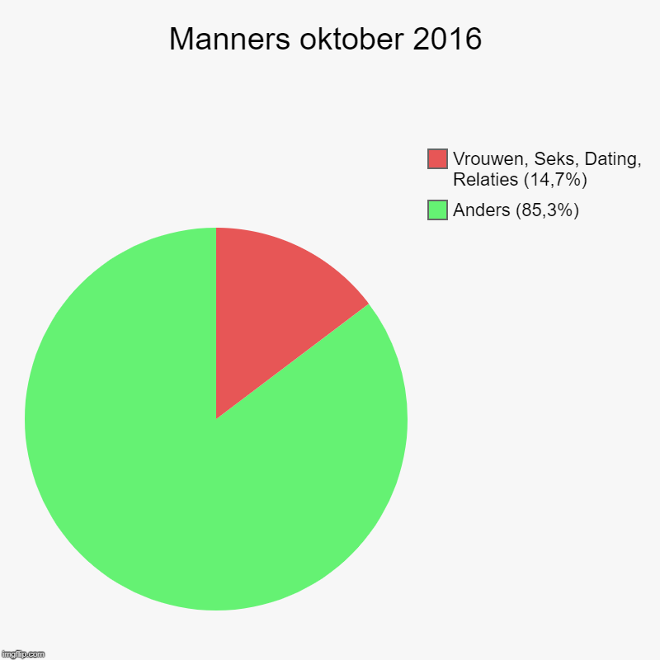
(Bijlage 1.3)

Manners in oktober 2018
In oktober 2018 heeft Manners, aan de hand van de gevonden resultaten op Google, zo’n 256 artikelen gepubliceerd, gemiddeld acht per dag. Hieruit kunnen we in ieder geval concluderen dat de site een andere publicatietechniek hanteert, gezien de hoeveelheid publicaties met bijna 200 stuks is gestegen vergeleken met 2016. Dit is echter minder relevant voor dit onderzoek. De gehele lijst met artikelen is te vinden in Bijlage 1.2.
Van de 256 artikelen hebben er 32 ‘vrouw’, ‘dating’, ‘relaties’ en/of ‘seks’ als hoofdonderwerp. Dat is 12,5% van het totaal (zie Bijlage 1.4).
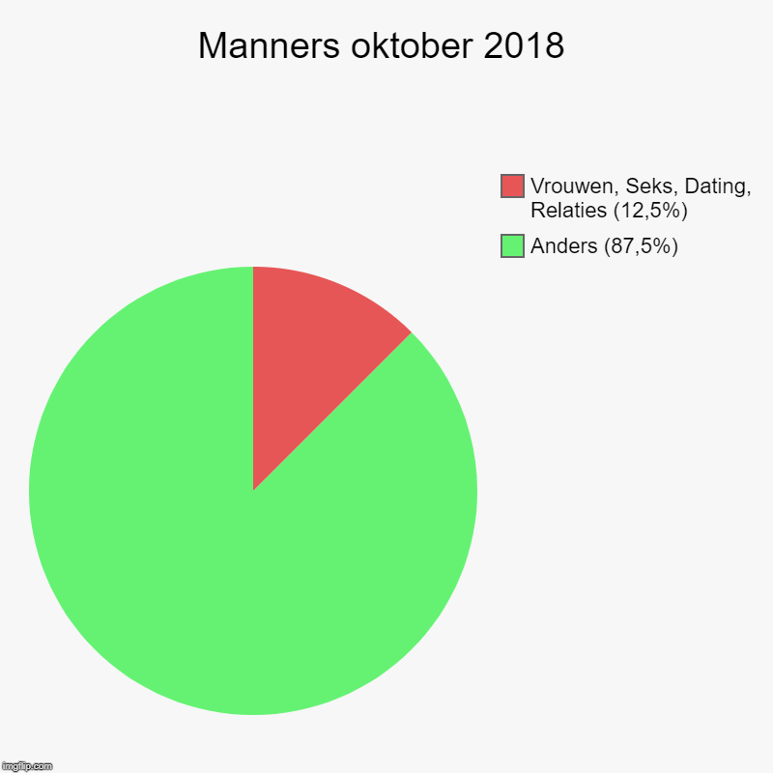
(Bijlage 1.4)

Voorlopige conclusie Manners
Manners heeft een jaar na het uitkomen van #MeToo iets minder gepubliceerd over de gekozen hoofdonderwerpen. Om precies te zijn zo’n 2,2% minder.

5.1.2 Deelvraag 1: FHM.nl
Om de eerste deelvraag voor de website FHM te kunnen beantwoorden, is de onderzoeksmethode zoals beschreven in hoofdstuk 3.2.1 toegepast.

FHM in oktober 2016
We zien via Google dat FHM in oktober 2016 totaal 131 artikelen heeft gepubliceerd. Dat is iets meer dan vier artikelen per dag. Hiervan hebben 38 artikelen ‘vrouw’, ‘dating’, ‘relaties en/of ‘seks’ als hoofdonderwerp (zie Bijlage 1.5). Dit is 29% (zie Bijlage 1.7).
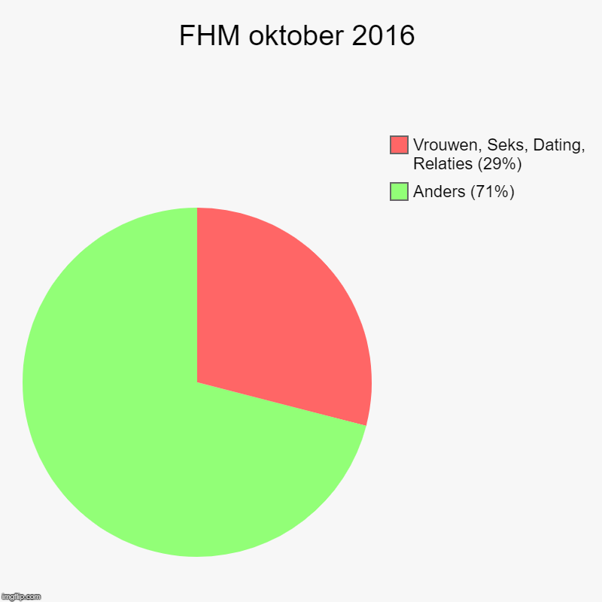
(Bijlage 1.7)

FHM in oktober 2018
In oktober 2018 heeft FHM.nl 198 artikelen die te vinden zijn via Google. Dat is iets meer dan 6 artikelen per dag, gemiddeld. Het zijn er tevens meer dan dezelfde maand in 2016, iets wat we ook al zagen bij Manners. Van deze 197 artikelen hebben er 44 het onderwerp ‘vrouw’, ‘seks’, ‘dating’ en/of ‘relaties’ (zie Bijlage 1.6). Dit is ongeveer 22,2% (zie Bijlage 1.8).
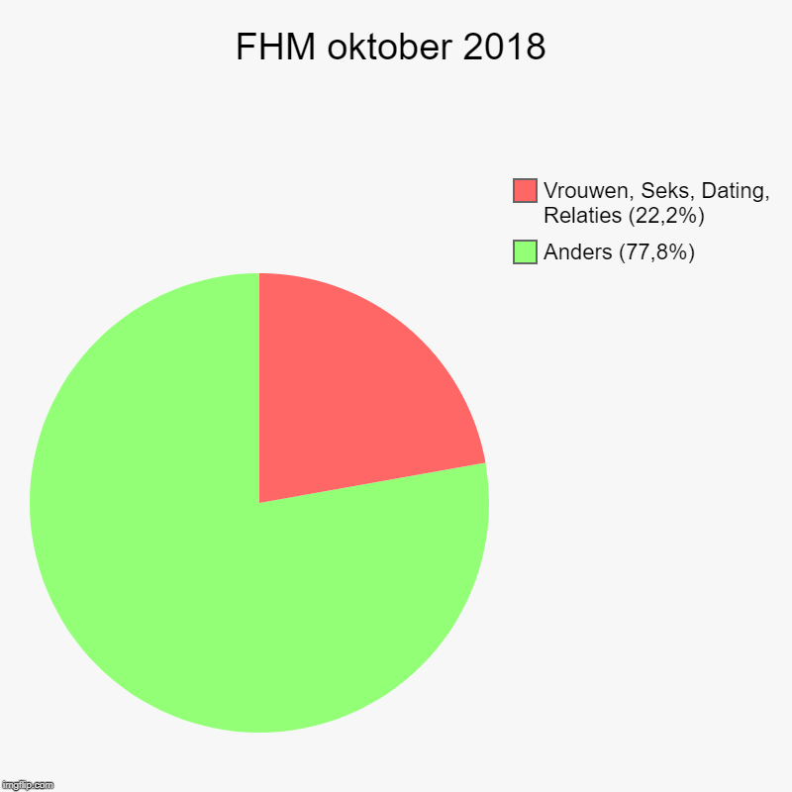
(Bijlage 1.8)

Voorlopige conclusie
Bij FHM zien we een relatief scherpe afname in het aantal artikelen dat over vrouwen of seks gaat. Het merk heeft een jaar na #MeToo 6,8% minder geschreven over deze onderwerpen.

5.1.3 Deelvraag 1: Man-Man.nl
Om de eerste deelvraag voor de website Man-Man te kunnen beantwoorden, is de onderzoeksmethode zoals beschreven in hoofdstuk 3.2.1 toegepast.

Man-Man in oktober 2016
Man-Man heeft, volgens Google, in oktober 2016 103 artikelen gepubliceerd. Dit is gemiddeld iets meer dan 3 artikelen per dag. Hiervan hebben 26 artikelen het hoofdonderwerp ‘vrouw’, ‘seks’, ‘dating’ en/of ‘relaties’ (zie Bijlage 1.9). Dit is ongeveer 25,2% van de artikelen (zie Bijlage 1.11).
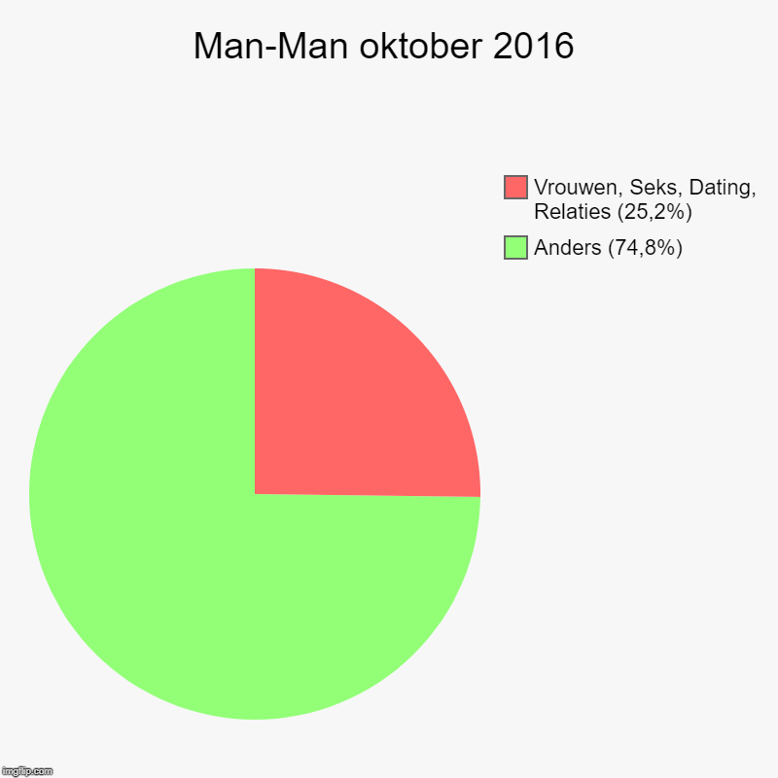
(Bijlage 1.11)

Man-Man in oktober 2018
De website Man-Man.nl heeft in oktober 2018 127 artikelen geplaatst, zo is te zien via Google. Ook bij dit merk wordt de trend van meer publiceren per dag doorgezet, gemiddeld bijna vier per dag. Hiervan hebben er 24 het onderwerp ‘vrouw’ of ‘seks’ (zie Bijlage 1.10). Uiteindelijk is ongeveer 18,9% van alle artikelen mee te rekenen als gericht op ‘vrouw’, ‘seks’, ‘dating’ en/of ‘relaties’ binnen dit onderzoek (zie Bijlage 1.12).
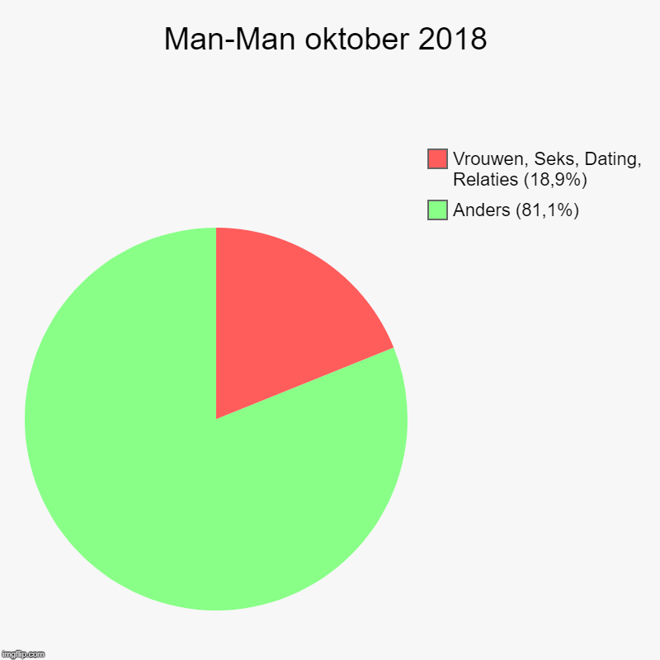
(Bijlage 1.12)

Voorlopige conclusie
Man-Man.nl heeft een jaar na #MeToo 6,3% minder geschreven over vrouwen, vergeleken met een jaar voor #MeToo.

5.1.4 Deelvraag 1: Manify.nl
Om de eerste deelvraag voor de website Manify te kunnen beantwoorden, is de onderzoeksmethode zoals beschreven in hoofdstuk 3.2.1 toegepast.

Manify in oktober 2016
Volgens de onderzoeksresultaten heeft Manify.nl in oktober 2016 51 artikelen gepubliceerd. Dit is opmerkelijk veel minder dan bij de andere merken, gemiddeld 1,6 per dag. Van de 51 artikelen hebben er 11 het onderwerp ‘vrouw’ of ‘seks’. Dit is iets meer dan 21,5% van de artikelen.
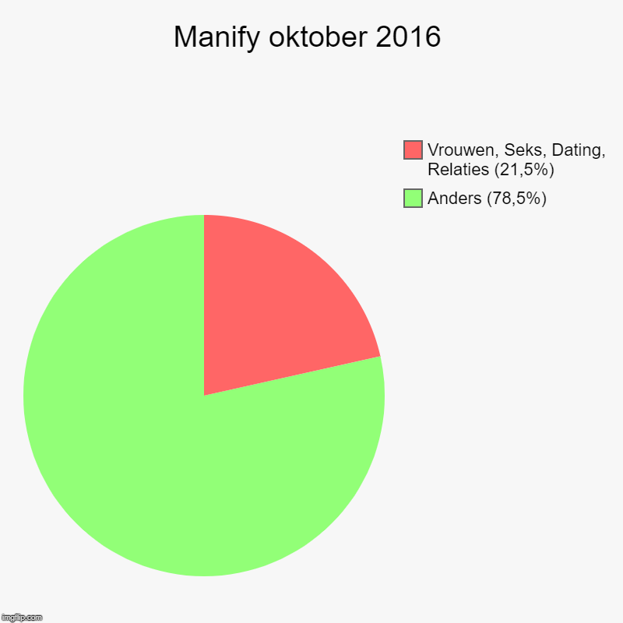
(Bijlage 1.15)

Manify in oktober 2018
In oktober 2018 zijn er 68 Manify-artikelen te vinden, een gemiddelde publicatieverschijning van iets meer dan 2 per dag. Ook hier zien we een verhoging in het aantal publicaties, hoewel in mindere mate dan bij voorgaande merken. Van de 67 artikelen hebben er 13 ‘vrouw’ en/of ‘seks’ als hoofdonderwerp. Dit is 19,1%.
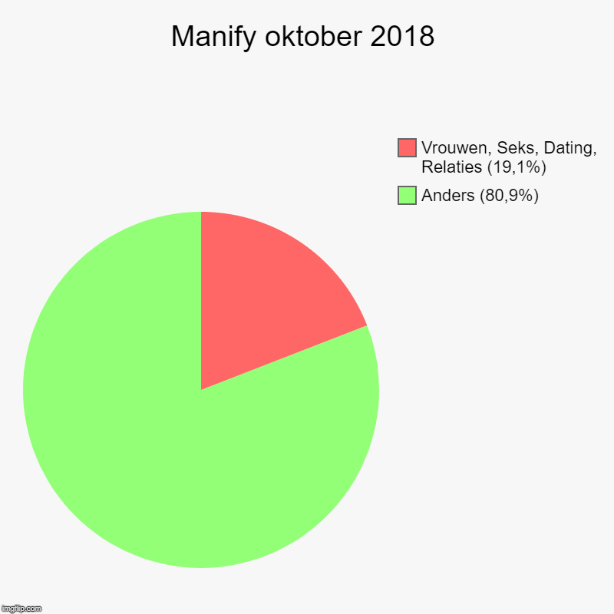
(Bijlage 1.16)

Voorlopige conlusie
Manify heeft een jaar na het uitkomen van #MeToo ongeveer 2,4% minder artikelen gewijd aan vrouwen en/of seks.

5.2 Deelvraag 2
In deze paragraaf wordt de tweede deelvraag onderzocht, om uiteindelijk tot een conclusie te komen in hoofdstuk 6.
- Met welk synoniemen en bijvoeglijk naamwoorden hebben Manners, FHM, Man-Man.nl en Manify.nl gerefereerd naar vrouwen in de artikelen die als hoofdonderwerp ‘vrouw’, ‘dating’, ‘relaties’ en/of ‘seks’ hebben in oktober 2016 en oktober 2018?

5.2.1 Deelvraag 2: Manners oktober 2016
Om deelvraag 2 voor het merk Manners in oktober 2016 te kunnen beantwoorden, is de onderzoeksmethode zoals beschreven in Hoofdstuk 3.2.2 toegepast. De woordwolk die hieruit is ontstaan is hieronder te zien. In oktober 2016 zijn er in de 10 artikelen 107 verwijzingen naar vrouwen gevonden. De meest voorkomende is ‘vrouw’ (14 keer). De lijst met de hoeveelheid synoniemen en bijvoeglijk naamwoorden die is gebruikt om onderstaande woordwolk te creëren is te vinden in Bijlage 3.1.
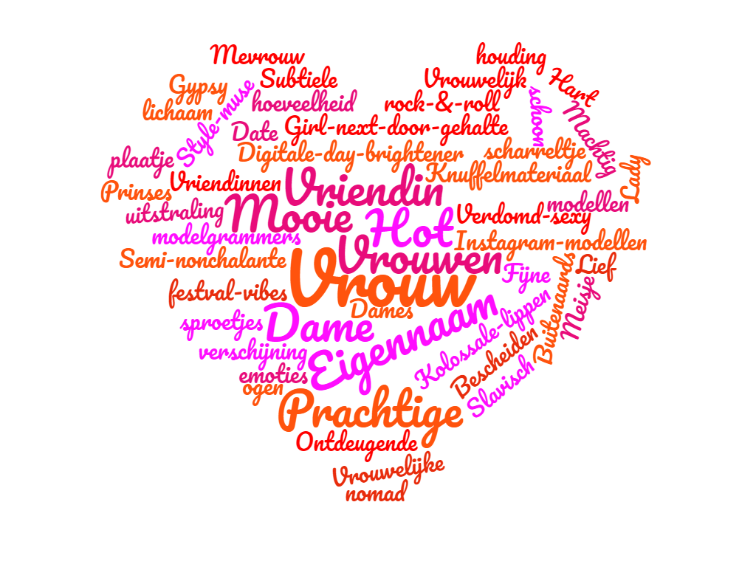
(Bijlage 3.2)

5.2.2 Deelvraag 2: Manners oktober 2018
Om deelvraag 2 te kunnen beantwoorden voor het merk Manners in oktober 2018 is de onderzoeksmethode zoals beschreven in hoofdstuk 3.2.2 toegepast. Hieruit is onderstaande woordwolk ontstaan. In de 32 artikelen zijn 631 verwijzingen naar vrouwen gevonden. De eigennaam was het meest voorkomend, met 120 verwijzingen. De lijst met de hoeveelheid synoniemen en bijvoeglijk naamwoorden die is gebruikt om onderstaande woordwolk te creëren is te vinden in Bijlage 3.3.
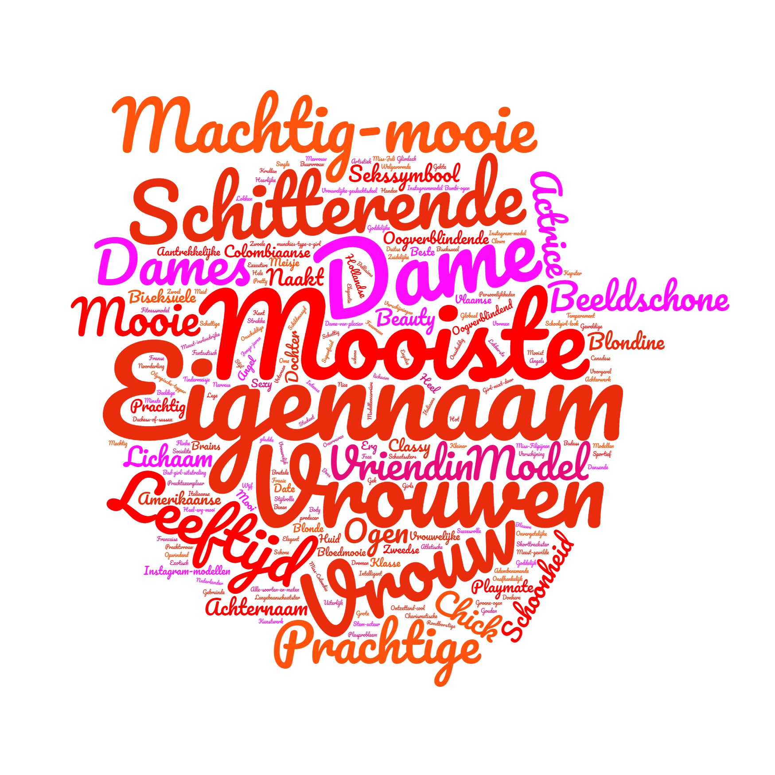(Bijlage 3.4)

5.2.3 Deelvraag 2: FHM Oktober 2016
Om deelvraag 2 te kunnen beantwoorden voor het merk FHM in oktober 2016 is de onderzoeksmethode zoals beschreven in hoofdstuk 3.1.2 toegepast. Hieruit is onderstaande woordwolk ontstaan. In 38 artikelen zijn 279 referenties naar vrouwen gevonden. De meest voorkomende is de eigennaam van de vrouw, deze is 92 keer gevonden. De lijst met de hoeveelheid synoniemen en bijvoeglijk naamwoorden die is gebruikt om onderstaande woordwolk te creëren is te vinden in Bijlage 3.5.
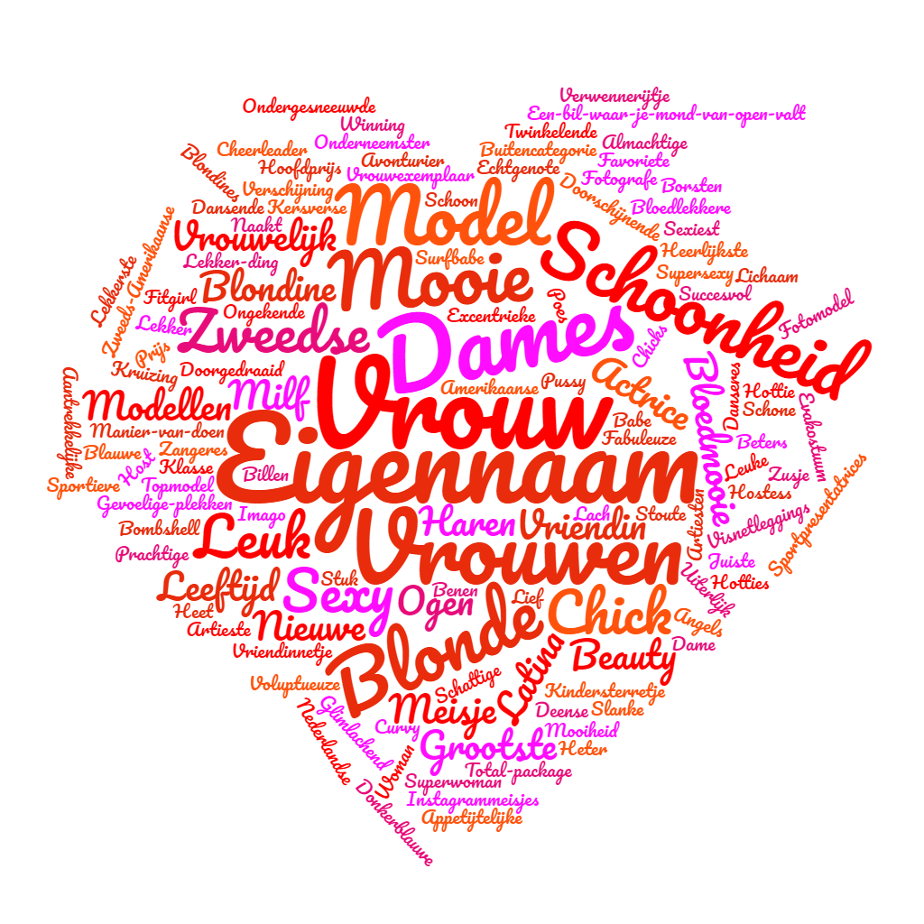
(Bijlage 3.6)

5.2.4 Deelvraag 2: FHM oktober 2018
Om deelvraag 2 te kunnen beantwoorden voor het merk FHM in oktober 2018 is de onderzoeksmethode zoals beschreven in hoofdstuk 3.1.2 toegepast. Hieruit is onderstaande woordwolk ontstaan. In 44 artikelen zijn totaal 654 referenties naar vrouwen gevonden. De meest voorkomende is de eigennaam van de vrouw, met 206 verwijzingen. De lijst met de hoeveelheid synoniemen en bijvoeglijk naamwoorden die is gebruikt om onderstaande woordwolk te creëren is te vinden in Bijlage 3.7.
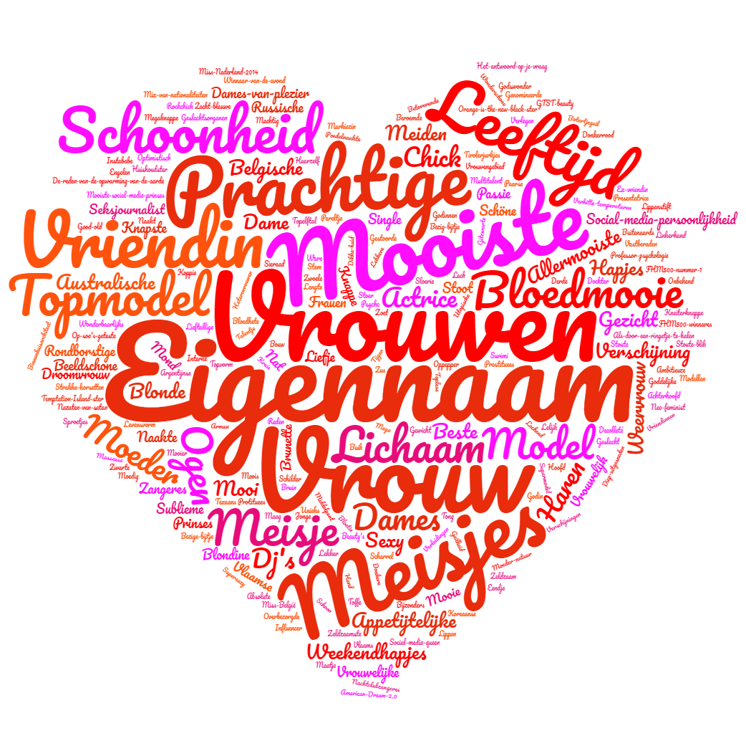
(Bijlage 3.8)

5.2.5 Deelvraag 2: Man-Man oktober 2016
Om deelvraag 2 te kunnen beantwoorden voor het merk Man-Man in oktober 2016 is de onderzoeksmethode zoals beschreven in hoofdstuk 3.1.2 toegepast. Hieruit is onderstaande woordwolk ontstaan. In 26 artikelen zijn totaal 270 referenties naar vrouwen geteld, met de eigennaam van de vrouw als meest voorkomende verwijzing. Deze kwam 38 keer voor. De lijst met de hoeveelheid synoniemen en bijvoeglijk naamwoorden die is gebruikt om onderstaande woordwolk te creëren is te vinden in Bijlage 3.9.
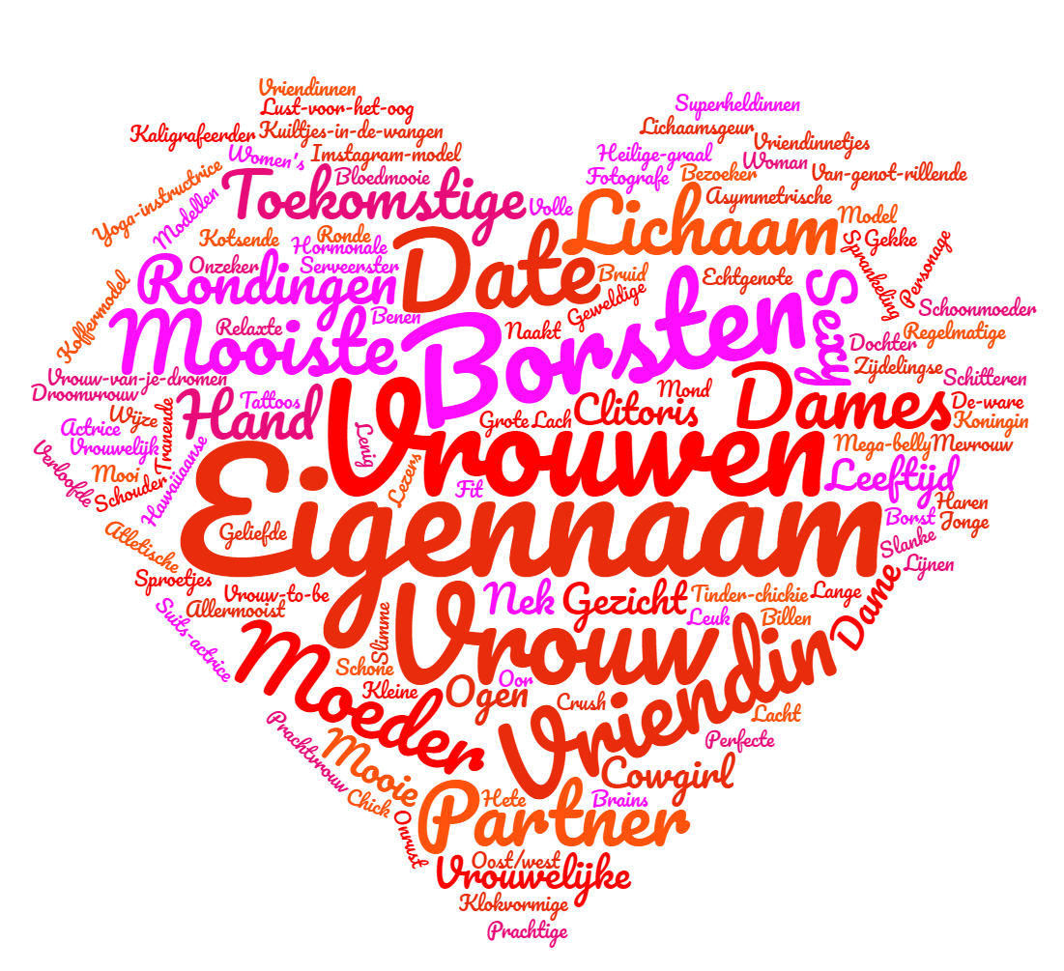
(Bijlage 3.10)

5.2.6 Deelvraag 2: Man-Man oktober 2018
Om deelvraag 2 te kunnen beantwoorden voor het merk Man-Man in oktober 2018 is de onderzoeksmethode zoals beschreven in hoofdstuk 3.1.2 toegepast. Hieruit is onderstaande woordwolk ontstaan. In 25 artikelen zijn totaal 419 referenties naar vrouwen gevonden. De meest voorkomende is de eigennaam van de vrouw, met 84 verwijzingen. De lijst met de hoeveelheid synoniemen en bijvoeglijk naamwoorden die is gebruikt om onderstaande woordwolk te creëren is te vinden in Bijlage 3.11.
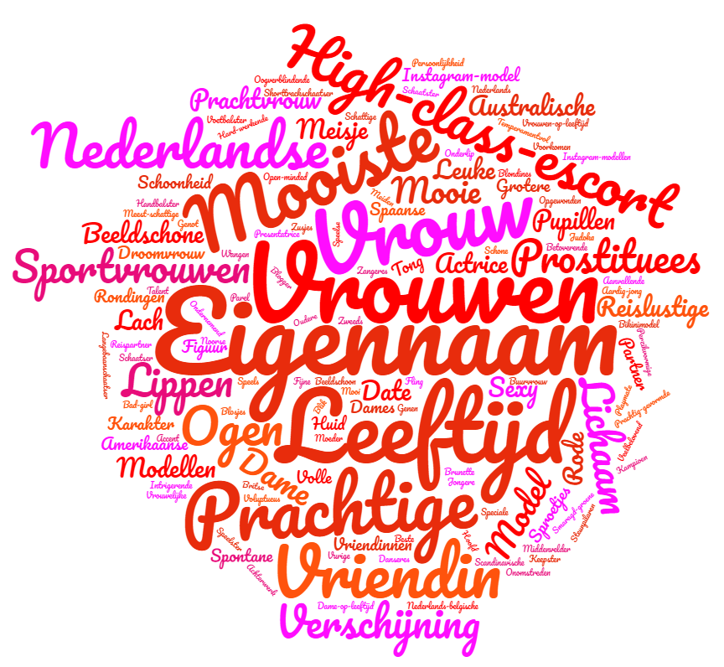
(Bijlage 3.12)

5.2.7 Deelvraag 2: Manify oktober 2016
Om deelvraag 2 te kunnen beantwoorden voor het merk Manify in oktober 2016 is de onderzoeksmethode zoals beschreven in hoofdstuk 3.1.2 toegepast. Hieruit is onderstaande woordwolk ontstaan. In 11 artikelen zijn totaal 196 referenties naar vrouwen gevonden, waarvan de eigennaam van de vrouw het meest voorkomend was. De lijst met de hoeveelheid synoniemen en bijvoeglijk naamwoorden die is gebruikt om onderstaande woordwolk te creëren is te vinden in Bijlage 3.13.
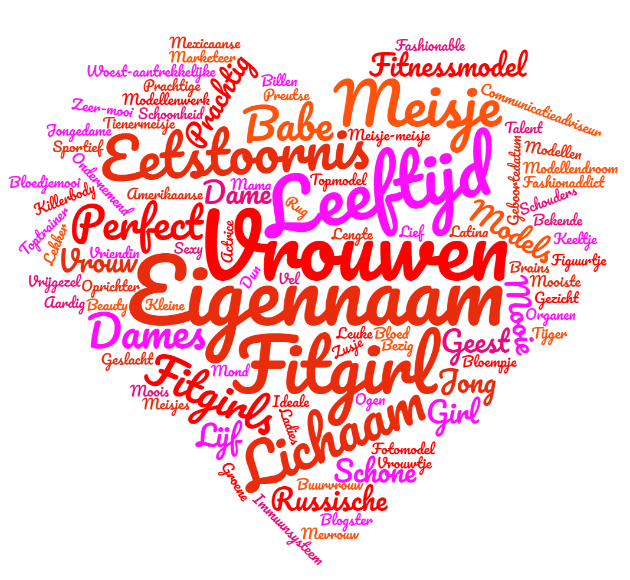
(Bijlage 3.14)

5.2.8 Deelvraag 2: Manify oktober 2018
Om deelvraag 3 te kunnen beantwoorden voor het merk Manify is de onderzoeksmethode zoals beschreven in hoofdstuk 3.1.3 toegepast. Hieruit is onderstaande woordwolk ontstaan. In 13 artikelen zijn totaal 333 referenties naar vrouwen gevonden. De meest voorkomende is de eigennaam van de vrouw, met 47 referenties. De lijst met de hoeveelheid synoniemen en bijvoeglijk naamwoorden die is gebruikt om onderstaande woordwolk te creëren is te vinden in Bijlage 3.15.
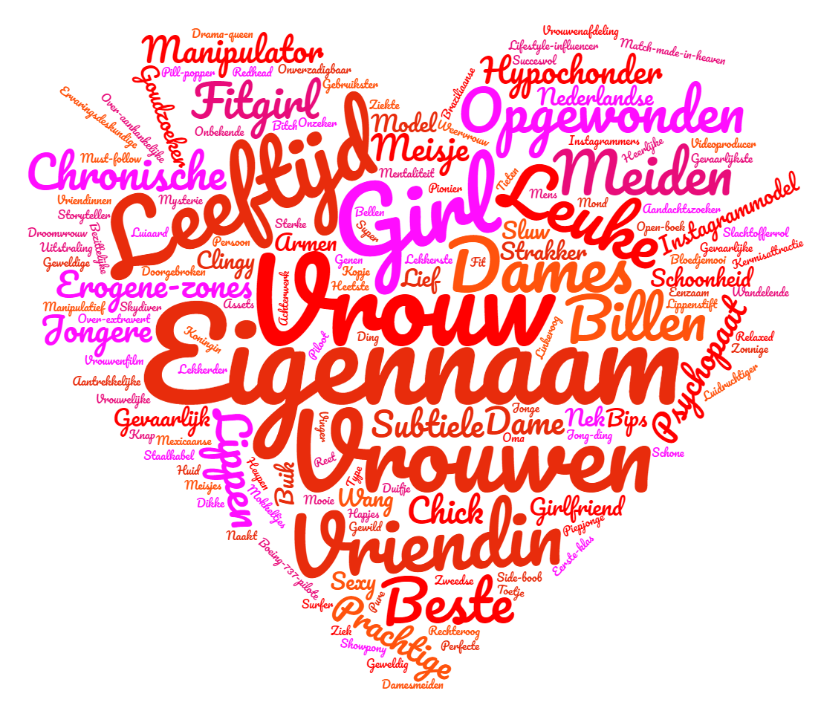
(Bijlage 3.16)

5.3 Deelvraag 3
In deze paragraaf wordt de derde deelvraag onderzocht, om uiteindelijk tot een conclusie te komen in hoofdstuk 6.
- Is er een jaar na het uitkomen van #MeToo een verandering geweest in het referentiële en emotieve taalgebruik van Manners.nl, FHM.nl, Man-Man.nl en Manify.nl, vergeleken met een jaar voor #MeToo?

In Deelvraag 3 wordt dieper ingegaan op het taalgebruik van de onderzochte mannenmerken. Door het toepassen van een referentieel versus emotief taalfilter kan er onderzocht worden of er een verandering in taalgebruik heeft plaatsgevonden. Hieruit zijn enkele conclusies te trekken in Hoofdstuk 6.

5.3.1 Deelvraag 3: Manners.nl
Om het referentiële en emotieve taalgebruik te meten bij Manners.nl is de onderzoeksmethode toegepast zoals beschreven in Hoofdstuk 3.2.3.

Manners Oktober 2016
Manners heeft in oktober 2016 met 107 woorden gerefereerd naar vrouwen. De lijst met alle woorden is te vinden in Bijlage 3.1. In deze bijlage zijn de referentiële woorden geïndiceerd met zwarte kleur en de emotieve woorden met rode kleur. De telling is al volgt:
- Referentieel: 69 woorden (64,5%)
- Emotief: 38 woorden (35,5%)
- Totaal: 107 woorden (100%)
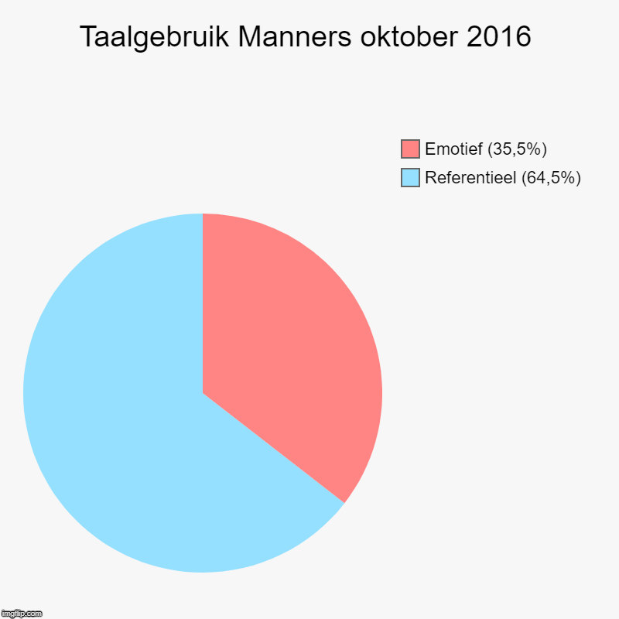
(Bijlage 3.17)

Manners Oktober 2018
Manners heeft in oktober 2018 met 631 woorden gerefereerd naar vrouwen. Dit is significant veel vaker dan in 2016. De lijst met alle woorden is te vinden in Bijlage 3.3. In deze bijlage zijn de referentiële woorden geïndiceerd met zwarte kleur en de emotieve woorden met rode kleur. De telling is al volgt:
- Referentieel: 406 woorden (64,3%)
- Emotief: 225 woorden (35,7%)
- Totaal: 631 woorden (100%)
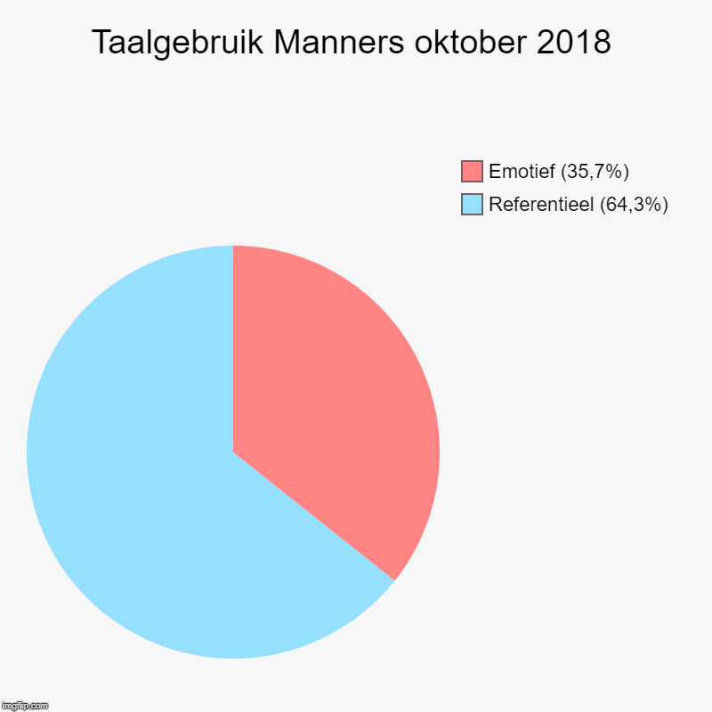

Voorlopige conclusie
De verhouding tussen referentiële en emotieve taal is vrijwel gelijk gebleven bij Manners. In 2016 was 35,5% van de taal emotief, in 2018 is dit licht gestegen naar 35,7%. Wat wel is veranderd is de hoeveelheid woorden, van 107 in 2016 naar 631 in 2018. Dit heeft te maken met de sterke verhoging in productie van artikelen bij Manners van 2016 naar 2018, zoals is bevonden in Hoofdstuk 5.1.1. Er kunnen ook geen conclusies worden getrokken aan de totale hoeveelheid referenties naar vrouwen, gezien dit gelinkt is aan de hoeveelheid artikelen én de hoeveelheid woorden per artikel. Dit is niet onderzocht.

5.3.2 Deelvraag 3: FHM.nl
Om het referentiële en emotieve taalgebruik te meten bij FHM.nl is de onderzoeksmethode toegepast zoals beschreven in Hoofdstuk 3.2.3.

FHM Oktober 2016
FHM heeft in oktober 2016 met 279 woorden gerefereerd naar vrouwen. De lijst met alle woorden is te vinden in Bijlage 3.5. In deze bijlage zijn de referentiële woorden geïndiceerd met zwarte kleur en de emotieve woorden met rode kleur. De telling is al volgt:
- Referentieel: 199 woorden (71%)
- Emotief: 80 woorden (29%)
- Totaal: 279 woorden (100%)
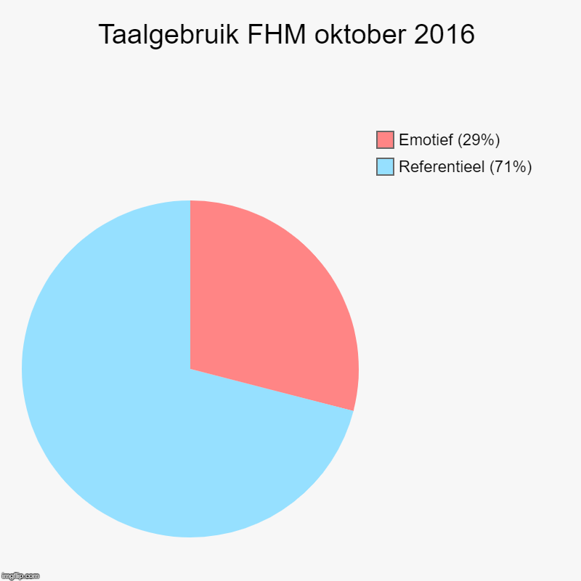
(Bijlage 3.19)

FHM Oktober 2018
FHM heeft in oktober 2018 met 654 woorden gerefereerd naar vrouwen. De lijst met alle woorden is te vinden in Bijlage 3.7. In deze bijlage zijn de referentiële woorden geïndiceerd met zwarte kleur en de emotieve woorden met rode kleur. De telling is al volgt:
- Referentieel: 471 woorden (72%)
- Emotief: 183 woorden (28%)
- Totaal: 654 woorden (100%)
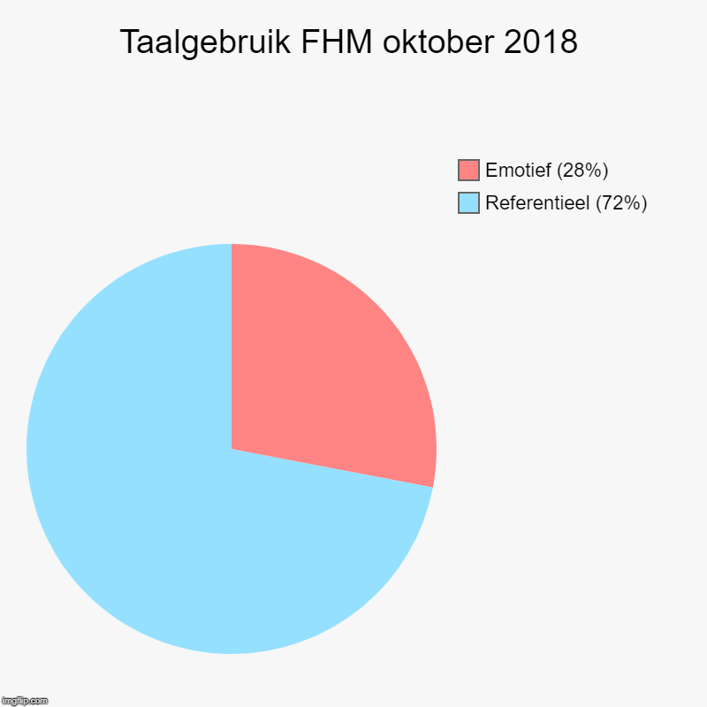
(Bijlage 3.20)

Voorlopige conclusie
Bij FHM is, net als bij Manners, de verhouding tussen referentieel en emotief vrijwel gelijk gebleven. Er zit 1% verschil tussen oktober 2016 en oktober 2018. Opvallend is dat de cijfers van getelde woorden bij Manners in oktober 2018 (Bijlage 3.3) bijna gelijk zijn met de cijfers voor FHM in oktober 2018 (Bijlage 3.7). Ze hebben een soortgelijke verhouding tussen referentieel en emotief én gebruiken in hun artikelen bijna evenveel van deze woorden.

5.3.3 Deelvraag 3: Man-man.nl
Om het referentiële en emotieve taalgebruik te meten bij Man-man.nl is de onderzoeksmethode toegepast zoals beschreven in Hoofdstuk 3.2.3.

Man Man Oktober 2016
Man Man heeft in oktober 2016 met 270 woorden gerefereerd naar vrouwen. De lijst met alle woorden is te vinden in Bijlage 3.9. In deze bijlage zijn de referentiële woorden geïndiceerd met zwarte kleur en de emotieve woorden met rode kleur. De telling is al volgt:
- Referentieel: 220 woorden (81,5%)
- Emotief: 50 woorden (18,5%)
- Totaal: 270 woorden (100%)
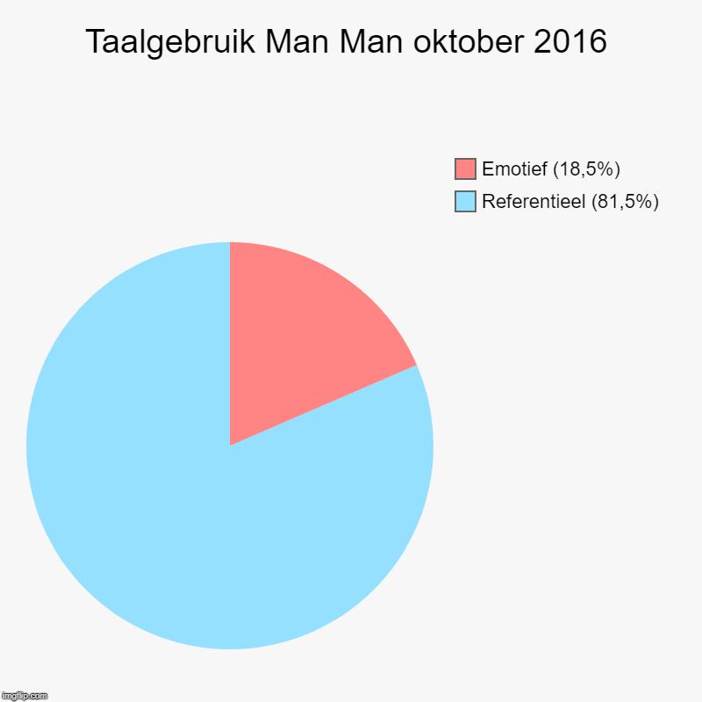
(Bijlage 3.21)

Man Man oktober 2018
Man Man heeft in oktober 2018 met 419 woorden gerefereerd naar vrouwen. De lijst met alle woorden is te vinden in Bijlage 3.11. In deze bijlage zijn de referentiële woorden geïndiceerd met zwarte kleur en de emotieve woorden met rode kleur. De telling is al volgt:
- Referentieel: 318 woorden (75,9%)
- Emotief: 101 woorden (24,1%)
- Totaal: 419 woorden (100%)
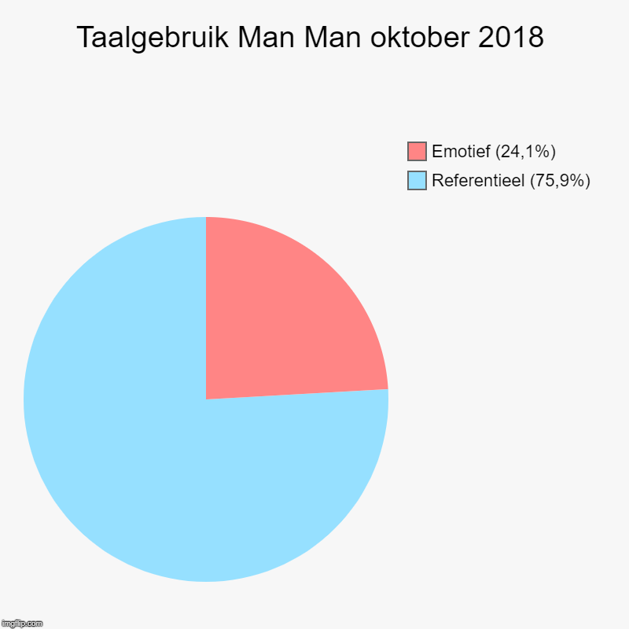
(Bijlage 3.22)

Voorlopige conclusie
Man Man is in deze deelvraag het eerste merk waarbij een significant verschil in taalgebruik kan worden gemeten. Het emotieve taalgebruik is met 5,6% gestegen en het referentiële taalgebruik is daardoor met hetzelfde percentage gedaald.

5.3.4 Deelvraag 3: Manify.nl
Om het referentiële en emotieve taalgebruik te meten bij Manify.nl is de onderzoeksmethode toegepast zoals beschreven in Hoofdstuk 3.2.3.

Manify oktober 2016
Manify heeft in oktober 2016 met 196 woorden gerefereerd naar vrouwen. De lijst met alle woorden is te vinden in Bijlage 3.13. In deze bijlage zijn de referentiële woorden geïndiceerd met zwarte kleur en de emotieve woorden met rode kleur. De telling is al volgt:
- Referentieel: 127 woorden (64,8%)
- Emotief: 69 woorden (35,2%)
- Totaal: 196 woorden (100%)
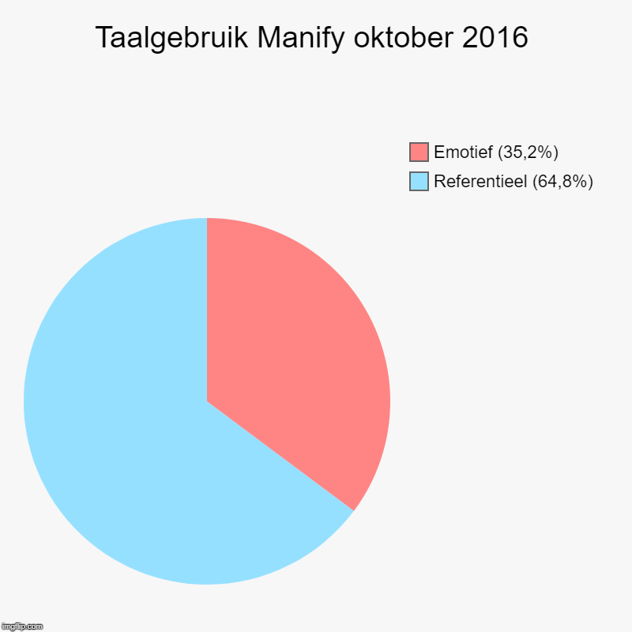
(Bijlage 3.23)

Manify oktober 2018
Manify heeft in oktober 2018 met 333 woorden gerefereerd naar vrouwen. De lijst met alle woorden is te vinden in Bijlage 3.15. In deze bijlage zijn de referentiële woorden geïndiceerd met zwarte kleur en de emotieve woorden met rode kleur. De telling is al volgt:
- Referentieel: 183 woorden (54,9%)
- Emotief: 150 woorden (45,1%)
- Totaal: 333 woorden (100%)
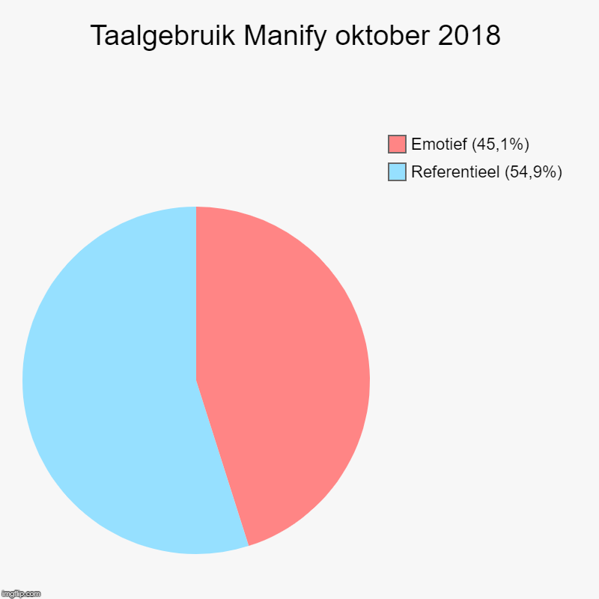
(Bijlage 3.24)

Voorlopige conclusie
Manify heeft van de vier onderzochte merken de grootste verandering ondergaan. Het emotieve taalgebruik is van oktober 2016 naar oktober 2018 met 9,9% gestegen. Tevens heeft Manify in oktober 2018 het hoogste percentage emotieve woorden van alle vier de merken (zowel 2016 als 2018 meegerekend), met 45,1%.

5.4 Deelvraag 4
In deze paragraaf wordt de vierde deelvraag onderzocht, om uiteindelijk tot een conclusie te komen in hoofdstuk 6.
- Hebben journalisten die schrijven voor men’s lifestylemerken in Nederland na het uitkomen van de #MeToo-beweging hun werkwijze aangepast?
Voor de vierde en tevens laatste deelvraag zijn verschillende werknemers van de onderzochte mannenmerken geïnterviewd. Om precies te zijn gaat het om Chris Riemens (hoofdredacteur FHM), Tommie van de Wiel (director of content & events Manify) en Thomas Aalderink (Team Lead Manners). Chris en Tommie werkten in oktober 2016 ook al bij respectievelijk FHM en Manify, Thomas begon in 2017 bij Manners. Alle drie hebben ze een leidinggevende rol binnen hun merk en hebben ze direct invloed op de onderwerpskeuze en het taalgebruik. De uitgeschreven versies van de interviews zijn te vinden in Bijlage 5.
Alle geïnterviewden hebben dezelfde set vragen gekregen. De vragen en precieze beredenering erachter is te zien in hoofdstuk 3.2.4. In de komende paragrafen wordt samengevat wat de geïnterviewden hebben geantwoord bij de betreffende interviewvraag, om uiteindelijk tot een antwoord te komen van de deelvraag.

- Herken je de onderzoeksuitkomsten?
Alle geïnterviewden geven aan dat de onderzoeksresultaten in hun ogen valide zijn, ze spreken deze niet tegen. Wel geven ze allen aan dat bijvoorbeeld het minder gaan schrijven over vrouwen (bevinding uit Deelvraag 1) geen bewuste keuze is geweest. “Het is onbewust zo gekomen”, zegt Chris Riemens, hoofdredacteur bij FHM. “Misschien dat we juist wat meer over andere dingen zijn gaan schrijven. Dat zou kunnen. Het in ieder geval geen bewuste keuze geweest.”
Dat onbewuste is ook iets dat Tommie van de Wiel (Manify) erkent: “Ik denk eigenlijk dat er minder over geplaatst is omdat we meegaan in de tijdsgeest. De MeToo-discussie heeft daar megaveel invloed op gehad, bewust of onbewust. Ik denk dat heel veel mensen zelf ook zeggen dat het ze niks heeft gedaan of dat ze niks veranderd hebben, maar aan de andere kant gebeuren dat soort dingen ook onbewust.”
Thomas Aalderink van Manners noemt nog een andere reden waarom de verandering in onderwerpskeuze heeft plaatsgevonden: “Ik denk dat het bij ons ook te maken heeft gehad met bezetting. Wie er zit, hoeveel mensen er zitten. Ik denk dat dat ook heel erg belangrijk is. Ik denk wel dat we op een andere manier zijn gaan kijken naar het onderwerp. Het is niet dat we bewust meer of minder met het onderwerp vrouwen zijn gaan doen, maar ik denk wel dat de ontwikkelingen van de laatste jaren invloed gehad hebben op de manier waarop wij schrijven over vrouwen.”

- Kun je je herinneren of/hoe #MeToo op de redactie werd besproken te tijden van uitkomen?
Alle drie geïnterviewden gaven aan zich met enige mate te herinneren dat #MeToo besproken is op de redactie destijds. Alleen Tommie van de Wiel meldde niet specifiek te herinneren wat er was gezegd: “Maar dat was gewoon talk of the day toen, toch? We hebben het daar zeker over gehad.” Hij voegde over #MeToo zelf nog toe: “Iedereen grijpt meteen naar z’n eigen onschuld daarin. Ik denk dat de meeste mensen zich niet schuldig maken aan dat soort dingen. Dat zijn gewoon unieke gevalletjes. Maar absoluut dat het gebeurt en dat de tijdsgeest daardoor verandert.”
(Bijlage 5.2: Chris Riemens, hoofdredacteur FHM)
Chris Riemens zegt dat ze het er zeker over hebben gehad, maar meldt ook dat dit niet meteen werd betrokken in de content van FHM. “Niet zozeer dat we daar meteen conclusies aan verbonden”, aldus Riemens. “Niet dat we minder moeten doen, of onze content moeten aanpassen. Als je over vrouwen schrijft moet je altijd al – vind ik – ze op een classy manier beschrijven. Het is op zichzelf al plat om over vrouwen te schrijven, als je in tone of voice ook nog op een platte manier gaat schrijven, dan is dat weinig stijlvol. Bij ons, wij schrijven over vrouwen omdat we vrouwen bewonderen. We plaatsen ze op een voetstuk. Dat is de achterliggende gedachte.”

- Heb je artikelen gewijd aan #MeToo op (mannenmerk) toen de beweging uitkwam? Waarom wel/niet?
Dit is de eerste vraag waarop de antwoorden van de geïnterviewden veel uiteen liggen. Allereerst Chris Riemens, die meteen hand in eigen boezem steekt: “Toen met Harvey Weinstein en zo, daar hebben we niet over bericht. Achteraf gezien hadden we dat wel moeten doen. Het is zo’n grote gebeurtenis geweest in de branche waar wij direct mee in aanraking zijn, waar wij over schrijven, dat hadden we niet links moeten laten liggen.” Later voegt hij via Whatsapp nog het volgende aan dit statement toe: “Over de kwestie Patricia Paay schreef ik een column waarin ik steun aan haar betuig. Dit is denk een voorbeeld van hoe we het goede voorbeeld proberen te geven richting de doelgroep, over hoe wij over bepaalde kwesties denken.” Als laatste voorbeeld noemt hij een verandering van insteek in een van de artikelen op FHM. “In 2018 gingen we nog voor een lijst met de knapste vrouwelijke dj’s, in 2019 gaan we voor een lijst met de beste vrouwelijke dj’s.”
Van de Wiel zegt niet uit zijn hoofd te weten of ze op Manify over #MeToo hebben geschreven, ‘maar dat zal jij vast en zeker checken’, grapt hij. Nadat hij even heeft gezocht, komt hij onder andere met artikelen als ‘Daten als een gentleman’. “Dat is sowieso wel iets wat we veel bespreken op de redactie, de nieuwe definitie van een gentleman. Daar zullen we nog veel artikelen aan wijden en die zijn er ook al. Dat gaat over wat een gentleman nou is. Ik denk dat dit een hele nieuwe definitie heeft gekregen op dit moment. Het lijkt mij juist vet om te gaan kijken wat die definitie dan is. Ik denk dat MeToo daar een hele grote rol in heeft gespeeld. Niet per se een directe rol, maar meer wat het teweeg heeft gebracht.”
Thomas Aalderink is de enige van de drie die meldt dat zijn merk aandacht heeft besteed aan #MeToo, hoewel hij alleen artikelen over Kevin Spacey als voorbeeld geeft. De beschuldigingen van seksueel misbruik aan het adres van Spacey waren ook in oktober 2017, tegelijk met het uitkomen van #MeToo (Convery, 2017). Dat zou dus betekenen dat Manners aandacht heeft besteed aan #MeToo ten tijde van uitkomen.
“We hebben er ook wel veel over gesproken”, aldus Aalderink. “Dan niet eens zo zeer wat we ermee gaan doen, of hoe moeten we ons gaan aanpassen. We zitten natuurlijk samen met een hele berg vrouwentitels. We spreken die vrouwen ook en horen hoe zij dat dan weer zien. (…) Ik heb soms wel mijn twijfels, op een gegeven moment weet je ook niet wat er nou waar is en wat niet. Je hoort ook van gevallen waar achteraf bleek dat de vrouw echt gelogen heeft, dus je creëert wel een soort vrijbrief. Je moet het wel serieus nemen en je mag het niet wegwuiven, maar het is moeilijk om te bewijzen. Je zag toen het gebeurde dat er heel veel naar boven kwam. Komt het dan naar boven omdat het ineens bespreekbaar wordt, of komt het naar boven omdat er mensen tussen zitten die hier gebruik van willen maken? Als het zo is, dan is het zo en dan moet je het keihard aanpakken. Je moet er gewoon altijd mee oppassen. Dat is ook de hele kwestie met schrijven over vrouwen nu. Je moet je bewust zijn van hoe het kan afspiegelen. Als je twijfelt of iets wel of niet kan, dan moet je het gewoon niet doen.”

- Is er taalgebruik of zijn er onderwerpen die je voor #MeToo nog gebruikte in artikelen, die je nu niet langer zou gebruiken?
Ook bij deze vraag liggen de antwoorden uiteen. Vrijwel alle geïnterviewden zijn het ermee eens dat er een bepaald soort taalgebruik is dat in de huidige tijdsgeest niet meer door de beugel kan. Helaas kunnen er niet veel voorbeelden worden genoemd. Ze hebben allemaal voorbeelden van taal die absoluut te seksistisch is voor hun merk, maar dit is taal die ze in 2016 ook al niet gebruikten. “‘Lekker wijf’ is een zin die uit den boze is”, zo noemt Riemens als voorbeeld. “Misschien dat ik daar wel nog strenger op ben gaan zitten.”
Even later vraagt Riemens me naar voorbeelden van onderwerpen die na #MeToo uit den boze zouden zijn. Ik meld dat ik het tijdens mijn eigen werkzaamheden merkte bij bijvoorbeeld het melden van gelekte naaktfoto’s van vrouwelijke celebrities. “Oh ja”, zegt Riemens. “Dat doen wij niet.” Ik meld dat ik hetzelfde gevoel had, hoewel in mindere mate, bij het melden dat een vrouwelijke celebrity weer single is. Riemens meldt dat hij dat wel deed met FHM. Ik zeg dat ik dit niet direct zou linken aan seksisme, maar je met zulke artikelen wel een spotlight zet op een negatieve gebeurtenis in iemands leven. “Eigenlijk ook heel seksistisch, om te zeggen dat iemand weer ‘op de markt’ is”, voegt Riemens toe. “Dat je tegen je publiek zegt: ‘je maakt weer kans’.”
Tommie van de Wiel meldt dat er een verandering in taalgebruik en onderwerpskeuze heeft plaatsgevonden bij Manify, maar dat dit onbewust is gegaan. “Wij staan er hier allemaal zo in dat we denken: er zijn dames op Instagram – en ook heren - die zichzelf op een bepaalde manier positioneren”, aldus Van de Wiel. “Dat kan dat een beetje tegen het been stoten van andere vrouwen, maar als wij het doorplaatsen... Ja, wij hebben het niet gemaakt, weet je wel? Iemand anders zet zich al naakt op Instagram en diegene wil zichzelf positioneren. Degene die daar dan problemen mee hebben, die moeten dan niet naar ons stappen, maar naar diegene die dat doet. Iedereen mag zelf weten hoe ze zichzelf profileren, zo staan wij er in ieder geval in. Als we elkaar gewoon accepteren, dan hoeven er ook niet zoveel problemen te zijn.” Wat later in het gesprek maakt hij de volgende analyse: “Je hebt ook mannen die voor de Abercrombie & Fitch staan. Daar stonden ook kerels voor de deur in hun blote abs (buikspieren, red.). Mag dat dan ook niet meer? We worden dan wel een heel preutse en suffe maatschappij, toch?”
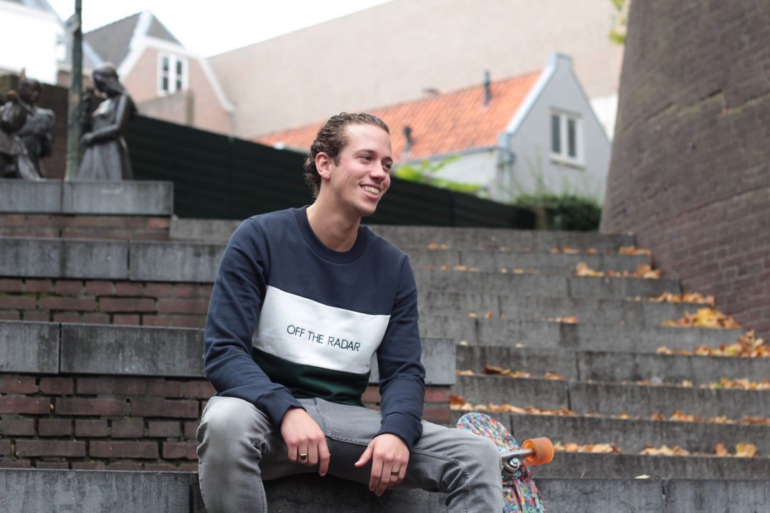
(Bijlage 5.3: Tommie van de Wiel, Director of Content & Events Manify)
Thomas Aalderink is de enige die meldt dat het merk waar hij voor werkt een bewuste verandering heeft ondergaan in onderwerpskeuze en taalgebruik. “Vroeger gingen we, en eigenlijk vorig jaar ook nog wel, echt op zoek naar vrouwen met heel veel mooie Instagram-foto's, die we dan bij elkaar gooien en een artikel van maken”, aldus Aalderink. “Dat is leuk om naar te kijken, maar we zijn er meer van afgestapt. Het past ook niet helemaal bij Manners, omdat we juist de stijlvolle kant willen belichten.” Voor Aalderink is ook belangrijk dat artikelen goed worden gevonden via Google. Hij meldt dat artikelen met ‘pikante foto’s’ nog wel eens blijven hangen in het filter van Google. “Daarin telt inderdaad ook bijvoorbeeld de reclame-inkomsten mee, of hoe Google daarop reageert. Hoe goed we gevonden worden is erg belangrijk. Een van de redenen dat wij zo groot zijn is puur dat we zo op het SEO-zoekverkeer zitten. Google vindt het niet altijd even leuk als je heel veel pikante foto’s gaat plaatsen.”
“Daarnaast ook de manier waarop we schrijven ook veranderd”, vervolgt Aalderink. “Niet heel erg op het fysieke mikken. Dus niet ‘chick’, ‘lekker’ en ‘reet’ en weet ik veel wat allemaal. Dat proberen we echt te vermijden. Tekstueel proberen we in die artikelen wat vrouwvriendelijker te zijn. Zo gebruiken we ‘sexy’ ook niet zoveel. Als we sexy dan gebruiken, dan is het bijvoorbeeld in combinatie met informatie dat ze een Master heeft afgerond. Dat het ook heel sexy is dat ze slim is, dat het heel sexy is dat ze zo’n drive hebben en ambitie, dat is ook heel sexy. We proberen dus wat weg te sturen van dat hele platte ‘kijk eens hoe lekker dit eruit ziet’.”
“Tegenwoordig moet je best wel oppassen met wat je zegt, wat je schrijft en wat je laat zien” - Thomas Aalderink

- Heb je aan je publiek gemerkt dat er seksueel getinte of vrouwelijke onderwerpen zijn waar minder vraag naar is?
Het antwoord op deze vraag is een eensgezinde ‘nee’. Artikelen met vrouwen scoren goed op de sites, zo zeggen alle geïnterviewden. “Ik check elke maandag wat er bij ons aan bezoek is gehaald en wat de top 20 van best gelezen artikelen is”, vertelt Chris Riemens. “Eigenlijk zijn vrouw gerelateerde artikelen nog altijd het best gelezen, samen met viral-achtige stories.” Ook Tommie van de Wiel bevestigt dit verhaal: “Hoe meer we over dit soort dingen publiceren, hoe meer het wordt gelezen en hoe hoger de bezoekersaantallen zijn. Seks en vrouwen, dat werkt eigenlijk altijd.” Thomas Aalderink zegt nagenoeg hetzelfde: “Het blijft gewoon populair. Je ziet het bij ons bijvoorbeeld ook bij schaatsster Jutta Leerdam. Elke keer als er een schaatswedstrijd is en ze staat op het podium, dan zien we dat het artikel van haar weer omhoogschiet. Mannen willen dat, ze zien haar, vinden haar aantrekkelijk en willen meer over haar vinden. Dat is ook hoe mannen werken.”
Goed, content over vrouwen scoort dus goed, zelfs na #MeToo. Dat wil niet zeggen dat de merken elke kans aangrijpen om maar over vrouwen te schrijven. “We hebben een jaar of drie, vier geleden besloten dat we daar een keuze in gaan maken”, vertelt Tommie van Manify. “Dat we maar een bepaalde hoeveelheid daarover schrijven. Dan maar iets minder bezoekersaantallen vanaf dat moment, maar wat ons betreft wel een sterker merk. Dat heeft eigenlijk helemaal niks met die MeToo-discussie te maken, dat is al jaren ervoor.” Dat ‘sterkere merk’ refereert naar hoeveel adverteerders een website naar zich toe kan trekken. Dat content over vrouwen minder in de markt ligt als het op adverteerders aankomt, wordt vaker benoemd in de interviews. “Dat is een keuze om jezelf te positioneren in de markt en daar paste dit beter bij”, aldus Van de Wiel. “Dat vonden wij beter passen bij een sterk merk, met onze visie, waarin we ook events wilden gaan doen.”
Over de hoeveelheid content over vrouwen op FHM zegt Van de Wiel: “Ja, dat is een keuze. Dat past ook veel beter bij FHM. Het is ook niet dat het een positief is en het ander negatief. Het is een keuze die je maakt. Als je over dat soort dingen schrijft heb je hogere bezoekersaantallen, maar dan heb je wat minder samenwerking met merken, want minder merken willen zich daaraan koppelen. Ten minste, dat denken wij. Je hebt dan wel gewoon drie, vier, vijf keer zoveel bezoekers per maand op je site. En dat werkt ook, dat zie je.”
(Bijlage 5.5: Thomas Aalderink, Team Lead Man & Tech, Manners)
Aalderink zegt over deze kwestie: “Manners probeert natuurlijk wel stijlvol te zijn en daar hoort natuurlijk niet heel erg van dat soort vrouwencontent bij. Bij een FHM is het toch wat laagdrempeliger en iets meer gericht op ‘hey kijk eens even hoe fijn deze vrouwen zijn’. Ik denk dat het voor hun meer een uitdaging is dan voor ons.”

- Vind je dat mannenmerken zoals die waar jij voor werkt een verantwoordelijkheid hebben als het aankomt op taalgebruik en onderwerpskeuze over vrouwen?
Alle geïnterviewden erkennen dat ze een verantwoordelijkheid hebben als het gaat om vrouwencontent. Ze erkennen daarmee dat ze invloed hebben op mannen. Wat opvalt bij de antwoorden op deze vraag, is dat geen van de mannen direct volmondig ‘ja’ antwoordt. Het valt op dat ze pas na enige reflectie tot de conclusie komen dat de verantwoordelijkheid er is en ze daarom dus invloed uitoefenen op mannen in Nederland.
Op de vraag antwoordt Chris Riemens: “Ja, maar ook weer nee. Je moet in ieder geval niet het verkeerde voorbeeld geven, maar we moeten ook weer niet met ons vingertje wijzen van: ‘jongens, zo moet je omgaan met vrouwen’. Dat vind ik ook weer te ver gaan. Omdat je zo’n groot publiek bereikt heb je best wel invloed, dus moet je wel oppassen dat je dat niet op de verkeerde manier gebruikt. Dus een beetje van allebei.”
Ook Van de Wiel erkent dat mannenmerken, zoals zijn Manify, een verantwoordelijkheid dragen voor hun invloed op mannen. "Ik denk dat best veel mannen moeite hebben met de omgang met dames”, vertelt hij. “Ik zeg niet dat wij, Chris (FHM, red.) en Joris (Man Man, red.) het hebben uitgevonden, maar het is wel ons werk om het uit te zoeken en er met mensen over te praten. Om zo tot onze artikelkeuze te komen. Dat dat is hoe wij denken hoe je daar op een nette manier mee omgaat. Succesvol voor jezelf en de wereld. Dus ja, als antwoord op je vraag, in principe een beetje wel, ja. Het is ook waar mensen naar op zoek zijn. Het is ook gewoon een kwestie van vraag en aanbod. We kijken wat werkt en dit soort dingen werken.”
Thomas Aalderink: “Ik geloof zeker dat Manners daar een rol in speelt. Hoe groot die rol is, durf ik niet te zeggen. Dat is wel iets waar je rekening mee houdt, wij hebben ook een beeld van hoe een man zich zou moeten gedragen. Sommige mensen lezen gewoon heel veel, de een is daar wat vatbaarder voor dan de ander. Ik denk dat het scheelt dat onze doelgroep begin 20 tot halverwege de 30 zit, dat is al wel wat ouder. Je hebt ook titels die echt schrijven voor jongere jongens, die zijn denk ik meer beïnvloedbaar. Gemiddeld richten we ons ook meer op hoogopgeleide mensen. Links of rechtsom, over het algemeen zijn hoogopgeleide mensen wat minder beïnvloedbaar daarvoor. Hoeveel invloed je dus hebt is debatable, maar dat je daaraan bijdraagt, dat geloof ik wel. Dat is wel iets waar we rekening mee houden. Dat we zeggen, ‘dit is hoe wij vinden dat het hoort’. Het is Manners, dus we zijn daar gewoon netjes in.”

6. Conclusie & Validiteit
In dit hoofdstuk krijgen de deelvragen en hoofdvraag een antwoord. Er wordt een conclusie getrokken die het onderzoek afrondt. Ook wordt de validiteit van dit onderzoek in dit hoofdstuk beoordeeld.

6.1 Antwoord: Deelvragen
Nu het onderzoek is afgerond kan er op elke deelvraag een antwoord worden geformuleerd. Hiervoor worden de bevindingen van het onderzoek uit Hoofdstuk 5 gebruikt. De antwoorden op de deelvragen zullen uiteindelijk leiden tot een antwoord op de hoofdvraag in Hoofdstuk 6.2.

6.1.1 Antwoord Deelvraag 1
- Hebben de online mannenmerken Manners.nl, FHM.nl, Man-Man.nl en Manify.nl een jaar na het uitkomen van de #MeToo-beweging meer of minder gepubliceerd over seks, dating, relaties en/of vrouwen, vergeleken met een jaar voor #MeToo?

Antwoord: Alle merken hebben een jaar na het uitkomen van #MeToo minder geschreven over vrouwen, dating, relaties en/of seks, vergeleken met een jaar voor #MeToo. De grootste afname is gemeten bij FHM. Dit merk publiceerde 6,8% minder over de hoofdonderwerpen. Daarna komt Man Man, met een afname van 6,3%. Manify volgt met 2,4% en Manners sluit af met een afname van 2,2%.
Conclusie: De eerste deelvraag zorgt meteen voor opvallend resultaat. Alle merken zijn in 2018 (veel) meer gaan publiceren, maar verhoudingsgewijs zijn de artikelen over vrouwen, seks, dating en/of relaties bij iedereen afgenomen. Tijdens de interviews in Deelvraag 4 is kort bevraagd hoe dit kon komen. De geïnterviewden gaven aan dat ze niet bewust hebben gekozen om minder te schrijven over deze onderwerpen, maar dat ze wellicht zijn meegegroeid met de tijdsgeest. Met de huidige onderzoeksresultaten kunnen we ook enkele andere conclusies trekken, hoewel deze geen directe connectie hebben met de gestelde deelvraag. Zo zien we dat FHM verhoudingsgewijs het meest over vrouwen publiceert, namelijk 29% en 22,2% in 2016 en 2018 respectievelijk. Manners staat hier tegenover, met het laagste percentage aan vrouw-gerelateerde artikelen. In 2018 daalde dit van 14,7% naar 12,5%. Deze conclusies werden geëchood in de interviews (Bijlage 5), waar FHM geregeld werd genoemd als mannenmerk dat veel over vrouwen post.

6.1.2 Antwoord Deelvraag 2
- Met welk synoniemen en bijvoeglijk naamwoorden hebben Manners, FHM, Man-Man.nl en Manify.nl gerefereerd naar vrouwen in de artikelen die als hoofdonderwerp ‘vrouw’, ‘dating’, ‘relaties’ en/of ‘seks’ hebben in oktober 2016 en oktober 2018?
Antwoord: De complete lijst met synoniemen en bijvoeglijk naamwoorden is te vinden in Bijlage 3. Op Manners (oktober 2016) na, staat bij alle merken op alle data de eigennaam als meest getelde referentie. Het merk Manners had tevens een grote toename in de hoeveelheid referenties, maar dit kan worden teruggeleid naar een soortgelijke toename in de hoeveelheid artikelen die ze in 2018 hebben gepost. Verder heeft FHM op beide data relatief veel gerefereerd naar vrouwen, maar ze schrijven verhoudingsgewijs ook het meeste over vrouwen.
Conclusie: Er valt nog moeilijk een conclusie te trekken uit de bovenstaande woorden, gezien deze vooral van belang zijn voor de conclusie bij Deelvraag 3. Wel kunnen we concluderen dat bij verre de meest gebruikte referenties naar vrouwen, feitelijke en daarmee neutrale referenties zijn.

6.1.3 Antwoord Deelvraag 3
- Is er een jaar na het uitkomen van #MeToo een verandering geweest in het referentiële en emotieve taalgebruik van Manners.nl, FHM.nl, Man-Man.nl en Manify.nl, vergeleken met een jaar voor #MeToo?

Antwoord: Bij alle merken is een verandering geconstateerd in de verhouding tussen referentiële en emotieve taal, maar de percentages verandering liggen tussen de merken relatief ver uiteen. Zo is bij Manners de verhouding met slechts 0,2% gestegen van 2016 naar 2018. Ook FHM ziet een minieme stijging van 1% tussen de jaren. Man Man zag daarentegen een grotere stijging aan emotief taalgebruik: Ze gingen van 18,5% emotief in oktober 2016 naar 24,1%, een stijging van 5,6%. De grootste stijging – en daarmee tevens het hoogste percentage aan emotief taalgebruik in 2018 – komt van Manify. Ze gingen van 35,2% emotief in 2016 naar 45,1% emotief in 2018, een stijging van 9,9%. Dit laatste percentage is het hoogste uit alle metingen in deze deelvraag.

Conclusie: Alle merken zijn meer descriptief, geopinieerd en dus emotief gaan schrijven. Hieruit kan worden geconcludeerd dat er meer gekleurd taalgebruik is gebruikt. In deze deelvraag kunnen we niet concluderen of dit emotieve taalgebruik binnen de afbakening juist seksistischer of neutraler is geworden, maar dat de merken de vrouwen met meer woorden zijn gaan beschrijven is wel vast te stellen.

6.1.3 Antwoord Deelvraag 4
- Hebben journalisten die schrijven voor men’s lifestylemerken in Nederland gemerkt of de #MeToo-beweging een impact heeft gehad op hun werkwijze?
Antwoord: Alle geïnterviewden geven aan dat de #MeToo in bepaalde mate invloed heeft gehad op hun werkzaamheden. Niet iedereen erkent dat #MeToo een directe invloed is geweest. Dát de beweging invloed heeft is duidelijk, maar deze invloed wordt door geïnterviewden eerder aangewezen richting het publiek. Dat mannenmerken dan ‘met de tijd meegaan’ zou een indirect gevolg zijn van de invloed van #MeToo op het generale publiek. Ze lijken zich allemaal bewust dat een feministische beweging als #MeToo een invloed hoort te hebben op het werk dat ze doen, ze schrijven nu eenmaal over vrouwen vanuit een mannelijk oogpunt. Ze houden er allemaal rekening mee niet de grens van het toelaatbare te overschrijden en maken zich actief voor het behouden van een classy taalgebruik. Veel van de geïnterviewden willen met hun merk een soort rolmodel zijn voor hun publiek, waarin ze actief laten zien hoe ‘het hoort’.
Conclusie: In deze deelvraag is duidelijk geworden dat #MeToo, direct of indirect, een invloed heeft gehad op de werkwijze van journalisten in Nederland. Ze zullen het misschien niet direct willen linken aan deze beweging, maar ze erkennen wel allemaal dat het een gigantische sociale impact heeft gehad. Vooralsnog reageren de journalisten vooral op de algehele stroming en nemen ze niet het voortouw en nemen ze zeker geen hard standpunt in.

6.2 Antwoord: Hoofdvraag
Dan is het eindelijk tijd om de hoofdvraag te beantwoorden. De vier voorgaande deelvragen waren allemaal essentieel voor het beantwoorden van de hoofdvraag.
“Hebben Nederlandse men’s lifestylewebsites hun taalgebruik, onderwerpskeuze en werkwijze bij artikelen over vrouwen, dating, relaties en/of seks een jaar na het uitkomen van de #MeToo-beweging aangepast, vergeleken met een jaar voor #MeToo?
Antwoord: Ja. Bij alle onderzochte men’s lifestylewebsites is een verandering geconstateerd in hun taalgebruik, onderwerpskeuze en werkwijze. De resultaten van het onderzoek wijzen allemaal op een verandering tussen resultaten uit oktober 2016 en resultaten uit oktober 2018. Allereerst de onderwerpskeuze, die in Deelvraag 1 is onderzocht. Alle merken zijn in oktober 2018 minder gaan schrijven over vrouwen, dating, relaties en/of seks, als je dit vergelijkt met oktober 2016. Bij alle merken is deze verhouding lichtelijk tot aanzienlijk veranderd, wat een duidelijke indicatie is dat de onderwerpskeuze een verandering heeft ondergaan. Het taalgebruik is in Deelvraag 2 en 3 onderzocht en ook deze is veranderd, hoewel minder drastisch dan bij de onderwerpskeuze. Alle merken zijn lichtelijk tot relatief veel meer emotief gaan schrijven in de artikelen die gaan over vrouwen, dating, relaties en/of seks. Dan de werkwijze bij Nederlandse men’s lifestylewebsites, die is onderzocht in Deelvraag 4. Alle geïnterviewden erkennen dat hun werkwijze achter de schermen bij deze merken is veranderd sinds oktober 2016. Ze zijn het niet allemaal eens of #MeToo hier direct voor verantwoordelijk is. Dit brengt ons meteen naar het volgende stuk binnen deze conclusie.

6.3 Validiteit
Bij deze conclusies moeten de nodige kanttekeningen worden gezet. Hoewel de #MeToo-beweging centraal heeft gestaan gedurende dit hele onderzoek, is de daadwerkelijke invloed van de grote sociale beweging moeilijk te meten. De gemeten veranderingen in taalgebruik, onderwerpskeuze en werkwijze in dit onderzoek kunnen meerdere factoren hebben die volledig buiten #MeToo vallen. Daarom is het uiteindelijk niet hard te maken dat deze veranderingen plaats hebben gevonden vanwege een directe invloed van #MeToo. Wel kan middels Deelvraag 4 worden geconcludeerd dat #MeToo in ieder geval een indirecte invloed heeft gehad op de content van mannenmerken in Nederland.
Er wordt ook bij Deelvraag 1 uitgegaan van resultaten via Google, maar deze zullen niet altijd accuraat zijn. Er kunnen artikelen zijn die Google bijvoorbeeld niet weergeeft omdat de inhoud niet strookt met de lijnen van het techbedrijf. De daadwerkelijke achterliggende werking van een gigantische zoekmachine als Google is (met goede reden) topgeheim, dus kan er niet met zekerheid worden gezegd dat de resultaten accuraat zijn. Ook kan het voorkomen dat via de werkwijze in Deelvraag 1 artikelen worden gevonden die voor oktober 2016 of oktober 2018 zijn gepubliceerd, maar die op een later tijdstip opnieuw zijn gepubliceerd op een datum in een van deze twee pijlers.

7. Zelfreflectie
In dit laatste hoofdstuk blikt de auteur van het onderzoek terug op de bevindingen. Hier is ruimte voor een zelfreflectie en opinie.
Daar zijn we dan, aan het einde van een van de meest uitgebreide stukken die ik ooit produceerde. Ik zou liegen als ik zou zeggen dat ik het jammer vind dat het voorbij is, want het afronden van dit onderzoek was nog een flinke bevalling. Ik ben ontzettend trots op het eindproduct en sta ook volledig achter de methode en bevindingen. Wat het voor mij behapbaar maakte, is dat dit onderzoek een onderwerp heeft waar mijn oprechte interesse ligt. Als dit niet zo was geweest, dan had ik zonder twijfel nóg meer studievertraging opgelopen.
Wat me heeft verrast is de hoeveelheid resultaten en conclusies die ik heb kunnen trekken na dit onderzoek. Hoewel een directe invloed van MeToo moeilijk te bewijzen is, denk ik wel dat ik bewezen heb dat er een shift gaande is binnen Nederlandse mannenmerken. Vanuit mijn eigen ervaring bij AskMen kan ik zeggen dat ik merkte dat dit absoluut te maken heeft met MeToo, hoewel de shift al eerder begonnen is. Het is eigenlijk heel simpel: #MeToo bracht het wangedrag van mannen naar boven, dus is het logisch dat het gedrag van mannenmerken zelf ook onder de loep ligt. Ik moet zeggen dat het me ontzettend is meegevallen als het op daadwerkelijk seksisme aankomt. Ik had van tevoren verwacht veel te vinden op het gebied van seksisme, maar eigenlijk was alles wat ik tegenkwam respectvol naar vrouwen toe.
Wel vond ik bij Manify in oktober 2018 twee artikelen waarbij ik zelf niet direct op de publiceerknop had gedrukt. Het artikel ‘Types vrouwen die je te allen tijden (sic) moet vermijden’ bijvoorbeeld, waarin woorden als ‘sluw’, ‘manipulatief’, ‘psychopaat’ en ‘bitch’ worden gebruikt. Zulk taalgebruik is naar mijn mening uit den boze en had nooit op de site mogen verschijnen. Manify heeft mazzel gehad dat ze geen relletje aan hun broek hadden hangen met zulke vrouwonvriendelijke content in 2018. Opvallend: ik heb het artikel voor dit onderzoek nog kunnen lezen en analyseren, maar ergens in de tussentijd is deze offline gehaald (Manify, 2020). Het andere voorbeeld van twijfelachtig taalgebruik komt ook van Manify, ook uit oktober 2018. In het artikel ‘Een leeftijdsverschil: hoe groot is té groot’ schrijft auteur Nika Dewaide het volgende: “Hou jij wel van jonge mokkeltjes en ben jij benieuwd waar de grens ligt?” (Dewaide, 2018). Dit artikel staat nog wel online.
“Het probleem met gender-exclusieve content is dat het vaak enkele van de meest luie en ouderwetse vooroordelen uit onze samenleving uitlicht en ons presenteert met een goedkeuring van giftige mannelijkheid en stereotypes die zijn geïntroduceerd door het patriarchaat”, zo schrijft Olivia Petter in Independent (Petter, 2018). Dit statement, dat voornamelijk gaat over de Britse ’Lad mags’ die daar zo onder vuur liggen, is een tikkeltje heftiger dan ik zelf zou willen gaan. Wel denk ik dat het traditionele ’mannenmerk’ zoals we deze kennen aan vernieuwing toe is, als ze de komende jaren overeind willen blijven. Nu ben ik zelf geen grootverbruiker van deze content, zeker sinds ik niet langer werkzaam ben voor een mannenmerk. Ook is het huidige succes van de vier onderzochte merken niet te ontkennen. Er is een handjevol journalisten die hier nog steeds een prima boterham mee verdient. Toch hoop ik dat de merken in Nederland een meer proactieve houding gaan aannemen als het op seksisme aankomt.
Wat me is opgevallen tijdens de loop van dit onderzoek en met name tijdens de interviews in Deelvraag 4, is dat mannenmerken eigenlijk altijd reageren op ophef en sociaal-culturele verandering, maar nooit actief een statement maken of proberen degene te zijn die verandering initieert. Hoe verfrissend zou het zijn als een mannenmerk ooit zelf eens zou komen met een actieve campagne die om meer gelijkheid tussen mannen en vrouwen zou vragen? Een flinke hand in eigen boezem steken misstaat niemand. Ik heb het idee dat bij veel merken achter de schermen wel een lichte realisatie is dat ze, in welke mate dan ook, onderdeel zijn van het probleem. Mannenmerken blijven immers het verschil tussen man en vrouw benadrukken. Toch durft niemand echt met de kop boven het maaiveld uit te steken en zich actief in te zetten voor het kleiner maken van de kloof tussen man en vrouw.
Vanuit mijn eigen ervaring denk ik dat mannenmerken een nog veel grotere verandering zullen ondergaan in de komende vijf tot tien jaar, willen ze de jongere doelgroep blijven aanspreken. Ik denk dat er een generatie aan het opkomen is die nog veel minder om archaïsche gendernormen geeft, die niet per se op zoek is naar het verhaal vanuit een heteronormatief oogpunt. Durft het mannenmerk in Nederland het noemertje ‘man’ meer los te laten? Ik denk zeker dat de websites een bestaansrecht hebben, maar ik voorspel dat ze hier de komende jaren nog veel harder voor moeten knokken dan voorheen.

8. Bronnenlijst
De bronnenlijst wordt volgens APA-normen weergegeven.

CBS News. (2017, October 17). More than 12M “Me Too” Facebook posts, comments, reactions in 24 hours. Retrieved May 22, 2019, from https://www.cbsnews.com/news/metoo-more-than-12-million-facebook-posts-comments-reactions-24-hours/
Chart Maker - Imgflip. (n.d.). Retrieved September 20, 2019, from https://imgflip.com/chart-maker
Convery, S. (2017, November 27). Kevin Spacey apologises after being accused of sexual advance on 14-year-old actor. Retrieved January 14, 2020, from https://www.theguardian.com/us-news/2017/oct/30/kevin-spacey-anthony-rapp-apologises-accused-sexual-advance-14-year-old-boy
Dewaide, N. (2018, October 3). Een leeftijdsverschil: hoe groot is té groot? Retrieved February 3, 2020, from https://www.manify.nl/een-leeftijdsverschil-hoe-groot-is-te-groot/
Eijsink, G., & Govaert, C. (2019, January 13). Het mediamijnenveld #MeToo - Medialogica. Retrieved July 3, 2019, from https://www.human.nl/medialogica/kijk/afleveringen/2018/aflevering-7.html?gclid=Cj0KCQjwiILsBRCGARIsAHKQWLMspINL82kOkVk_WrtSE9ch7rcciiplO6jJG6G9DOSWqCk0eIP5yJ0aAlKWEALw_wcB
Esquire - Esquire.com/nl. (n.d.). Retrieved June 4, 2019, from https://www.esquire.com/nl/#sidepanel
Fasold, R. W. (1987). Language policy and change: sexist language in the periodical news media. Georgetown University Round Table on Languages and Linguistics, 187–206.
Felix, C. (2018, May 17). Het zijn echt altijd VVD’ers, mannen of VVD-mannen he? [Twitter]. Retrieved June 3, 2019, from https://twitter.com/carmoede/status/986158071755034624
FHM. (n.d.-a). FHM - For Him Magazine - Alles over babes, auto’s, games en entertainment. Retrieved October 5, 2019, from https://fhm.nl/
FHM. (n.d.-b). Over FHM. Retrieved October 3, 2019, from https://fhm.nl/over-fhm/
Free online word cloud generator and tag cloud creator. (n.d.). Retrieved September 22, 2019, from https://www.wordclouds.com/
Hegarty, P., Stewart, A. L., Blockmans, I. G. E., & Horvath, M. A. H. (2018). The influence of magazines on men: Normalizing and challenging young men’s prejudice with “lads’ mags”. Psychology of Men & Masculinity, 19(1), 131–144. https://doi.org/10.1037/men0000075
Horvath, M. A. H., Hegarty, P., Tyler, S., & Mansfield, S. (2011). “Lights on at the end of the party”: Are lads’ mags mainstreaming dangerous sexism? British Journal of Psychology, 103(4), 454–471. https://doi.org/10.1111/j.2044-8295.2011.02086.x
Imprint Mediakit. (n.d.). Retrieved June 5, 2019, from http://imprint.amsterdam/mediakit/
Kantor, J. (2017, October 5). Harvey Weinstein Paid Off Sexual Harassment Accusers for Decades. Retrieved August 12, 2019, from https://www.nytimes.com/2017/10/05/us/harvey-weinstein-harassment-allegations.html
Luczynska-Holdys, M. (2013). Soft-shed Kisses: Re-visioning the Femme Fatale in English Poetry of the 19th Century. Cambridge, Verenigd Koninkrijk: Cambridge University Press.
MagMedia. (2019, July 30). MagMedia - MANIFY. Retrieved August 11, 2019, from https://www.magmedia.nl/manify/
Manify. (2018, October 18). Types vrouwen die je te allen tijden moet vermijden. Retrieved February 3, 2020, from https://www.manify.nl/types-vrouwen-vermijden/
Manikonda, L., Beigi, G., Kambhampati, S., & Liu, H. (2018). #metoo Through the Lens of Social Media. Social, Cultural, and Behavioral Modeling, 104–110. https://doi.org/10.1007/978-3-319-93372-6_13
Manners. (n.d.-a). Manners Home. Retrieved February 3, 2020, from https://www.manners.nl/
Manners. (n.d.-b). Manners Vrouwen. Retrieved February 3, 2020, from https://www.manners.nl/category/women/
Manners Colofon. (2019, July 30). Retrieved February 3, 2020, from https://www.manners.nl/colofon/
Mediahuis - Manners. (n.d.). Retrieved June 3, 2019, from https://www.mediahuis.nl/merk/manners/
Milano, A. (2017, October 15). If you’ve been sexually harassed or assaulted write ‘me too’ as a reply to this tweet. [Twitter]. Retrieved March 4, 2019, from https://twitter.com/Alyssa_Milano/status/919659438700670976
Mulvey, L. (1975). Visual Pleasure and Narrative Cinema. Screen, 16(3), 6–18. https://doi.org/10.1093/screen/16.3.6
Newton, K. M. (1997). Roman Jakobson: ‘Linguistics and Poetics.’ Twentieth-Century Literary Theory, 71–77. https://doi.org/10.1007/978-1-349-25934-2_16
NOS. (2017, December 6). Hoe een stil “me too” in 20 jaar uitgroeide tot krachtig #MeToo. Retrieved March 5, 2019, from https://nos.nl/artikel/2206298-hoe-een-stil-me-too-in-20-jaar-uitgroeide-tot-krachtig-metoo.html
O’Kane, C. (2017, October 16). “Me Too” trend on Twitter raises awareness about sexual assault. Retrieved August 14, 2019, from https://www.cbsnews.com/news/me-too-twitter-trend-sexual-assault-awareness-alyssa-milano/
Petter, O. (2018, June 30). This is why we no longer need gendered magazines. Retrieved February 3, 2020, from https://www.independent.co.uk/voices/mens-magazine-womens-cosmo-gq-esquire-gendered-a8422761.html
RTL Nieuws. (2018, April 17). Mitchell van der K. hackte 30.000 privébeelden van vrouwen. Retrieved June 3, 2019, from https://www.rtlnieuws.nl/tech/artikel/3909581/mitchell-van-der-k-hackte-30000-privebeelden-van-vrouwen
Sebeok, T. A. (1966). Style in Language. In R. Jakobson (Ed.), Closing Statement: Linguistics and Poetics (pp. 350–377). Amsterdam, Nederland: Amsterdam University Press.
Similarweb. (n.d.-a). Similarweb - FHM. Retrieved October 3, 2019, from https://www.similarweb.com/website/fhm.nl#overview
Similarweb. (n.d.-b). Similarweb - Man Man. Retrieved July 6, 2019, from https://www.similarweb.com/website/man-man.nl#overview
Similarweb. (n.d.-c). Similarweb - Manify. Retrieved November 23, 2019, from https://www.similarweb.com/website/manify.nl
Similarweb. (n.d.-d). Similarweb - Manners. Retrieved September 27, 2019, from https://www.similarweb.com/website/manners.nl#overview
Stolker, N. (2013, August 15). FHM stopt ermee. Jan Heemskerk: ‘Dit is raar, vervelend….’ Retrieved October 15, 2019, from https://www.hpdetijd.nl/2013-08-15/fhm-stopt-ermee-jan-heemskerk-dit-is-raar-vervelend/
Taylor, L. D. (2005). All for Him: Articles About Sex in American Lad Magazines. Sex Roles, 52(3–4), 153–163. https://doi.org/10.1007/s11199-005-1291-7
Vader, C. (2018, November 8). TMG neemt online uitgever Wayne Parker Kent over. Retrieved August 2, 2019, from https://www.bladendokter.nl/tmg-neemt-online-uitgever-wayne-parker-kent-over/
Van de Wiel, T. (n.d.). Tommie * Manify [Instagram]. Retrieved November 12, 2019, from https://www.instagram.com/tommievandewiel/

